

Совет депутатов ДУГИНСКОГО сельского поселения СЫЧЕВСКОГО района Смоленской области

РЕШЕНИЕ

от 28 декабря 2012 года № 36

Об утверждении Генерального плана
Дугинского сельского поселения
Сычевского района Смоленской
области

На основании пункта 6 части 3 статьи 22 Устава Дугинского сельского поселения Сычевского района Смоленской области Совет депутатов Дугинского сельского поселения Сычевского района Смоленской области

РЕШИЛ:

1. Утвердить Генеральный план Дугинского сельского поселения Сычевского района Смоленской области.

Введение
В соответствии с Градостроительным Кодексом РФ в генеральном плане определяется назначение территорий исходя из совокупности социальных, экономических, экологических и иных факторов в целях обеспечения устойчивого развития территорий, инженерной, транспортной и социальной инфраструктур с учетом интересов граждан и их объединений Генеральный план Муниципального образования «Дугинское сельское поселение» выполняется по заказу Администрации Дугинского сельского поселения.
Основной целью Генерального плана Дугинского сельского поселения является обеспечение градостроительными средствами благоприятных условий проживания населения, устойчивого социально-экономического, экологического, инженерно-технического и архитектурно - пространственного, Российской Федерации, субъектов Российской Федерации, муниципальных образований.
Цель разработки - формирование стратегии градостроительного развития Дугинского сельского поселения до 2025 года.
Основные задачи - определение стратегических направлений градостроительной деятельности:
- преобразования сложившейся функционально-планировочной структуры поселения;
- обеспечения пространственной целостности, функциональной достаточности, эстетической выразительности, гармоничности и многообразия среды;
- определения потребности в территориях для нового строительства и направлений территориального развития поселения;
- сохранения архитектурно-природного ландшафта, включающего памятники истории, культуры и зодчества, и в целом, исторически ценной среды, сочетающей функции общественного центра и места проживания жителей;
- формирования на территории поселения экологического каркаса, объединяющего в единую систему зеленые насаждения, водные объекты, санитарно-защитные, водоохранные зоны и другие природные территории с целью повышения устойчивости природной среды к техногенным воздействиям и создания благоприятных экологических условий;
- организации на территории поселения рекреационной системы и созданием сети «инфраструктуры досуга», включающей зоны отдыха жилых и общественных территорий, культурно-просветительские, зрелищно-развлекательные, лечебно-оздоровительные и спортивные комплексы, сады и парки (полифункциональные и специализированные сады и парки, парки планировочных районов, парки жилых районов, бульвары, площади);
- развития системы общественных центров (районного и локального значения) и определение основных подходов к организации системы социальной инфраструктуры в целом;
- улучшения жилищных условий, физического состояния и качества жилищного фонда;
- совершенствования пространственной - планировочной организации производственных территорий;
- повышения надежности и безопасности функционирования инженерной и транспортной инфраструктур поселения;
- обеспечения экологической безопасности среды и повышение устойчивости природного комплекса поселения;
- обеспечения координации и сбалансированности интересов всех субъектов градостроительной деятельности.
При принятии проектных решений анализируются возможности использования ресурсных, территориальных, инфраструктурных, социальных потенциалов, положение поселения в системе региональных взаимоотношений, состояние его экономики и социальной сферы. По результатам анализа и оценки формируются модели и варианты схем функционально-планировочной организации поселения. Определяются основные направления развития транспортной и инженерной инфраструктур. На основе выбранного варианта выполняется проект Генерального плана.
Общие сведения.
Дугинское сельское поселение расположено южнее районного центра г. Сычевка с западной стороны автодороги районного значения Сычевка - Вязьма. Площадь территории Дугинского сельского поселения Сычевского района Смоленской области составляет 135,69 кв.км, численность населения - 827 чел. Административным центром поселения является деревня Дугино. В состав Дугинского сельского поселения входят нижеперечисленные населенные пункты:

д. Ананиха, д. Бубниха, д. Горки, д. Гребля, д. Дугино, д. Ерохово, д. Иванцево, д. Кашутиха, д. Ладыгино, д. Некрасиха, д. Подъямное, д. Сырокоренье, д. Хотьково, д. Хухрыниха.

Анализ состояния территории, проблем и направлений ее комплексного развития.
I. Природные условия
1.1. Климат
Климат Дугинского сельского поселения умеренно-континентальный со сравнительно теплым летом и умеренно холодной зимой, отличается непостоянством погодных условий: оттепели зимой, частые дожди и холода летом, поздние весенние заморозки.
Температурный режим поселения характеризуется следующими данными:
Средняя месячная и годовая температура воздуха
I | II | III | IV | V | VI | VII | VIII | IX | X | XI | XII | за год
-9,5 | -8,9 | -4,3 | 3,9 | 11,9 | 15,4 | 17,6 | 15,8 | 10,5 | 4,4 | -2,0 | -7,9 | 3,9
Продолжительность безморозного периода 140-135 дней.
Средняя дата последних весенних заморозков – 10.05, первых осенних – 25.09.
Среднее годовое количество атмосферных осадков около 600мм. Распределение осадков по месяцам неравномерно, мм:
I | II | III | IV | V | VI | VII | VIII | IX | X | XI | XII | за год
30 | 28 | 30 | 35 | 76 | 74 | 94 | 77 | 55 | 57 | 40 | 32 | 597
Наиболее богаты осадками летние месяцы. Максимум осадков приходится на июль /94мм/, минимум - на февраль /28мм/.
В летний период выпадает 40% годовой нормы осадков, за весенний – 14%, осенний – 18% и зимний – 28%.
Средняя годовая испаряемость составляет 407мм. Наибольшее испарение наблюдается в мае – июне и наибольшее в декабре и январе. За зиму испаряется 10% годового количества осадков, за три летних месяца около 52%.
Первый снег выпадает в конце октября – начале ноября. Средняя дата образования устойчивого снежного покрова 05.12. Высота снежного покрова достигает 48см.
Средняя дата разрушения устойчивого снежного покрова 07.04. число дней в году со снежным покровом равно 129.
Наибольшая глубина промерзания почвы наблюдается в конце марта – начале апреля и равна 95см.
Полное оттаивание почвы происходит в первой декаде апреля, и к середине мая пахотный слой прогревается до +10⁰, в июле под естественный покров – до +16 +17⁰.
Продолжительность периода с устойчивым промерзанием почвы составляет в среднем 147 дней.
В летний период преобладают северо-западные ветры, а также северные и западные умеренные ветры.
В осенне-зимний период преобладают ветры юго-западного направления.
Восточные ветры во все сезоны года имеют относительно небольшую повторяемость. Средняя скорость ветра до 4,3м/с. Сильные ветра со скоростью 15м/с имеют сравнительно частую повторяемость и, как правило, больше наблюдаются зимой и в переходные периоды года, характерны они для южных, юго-западных и северо-западных румбов.
Среднегодовая относительная влажность воздуха составляет 70%, достигая максимума /87%/ в декабре и минимума /53%/ в мае. Число дней в году с туманом в пределах 57-77 дней, в т.ч. за холодный период – 41 день.
Годовая облачность достигает 67-77%. Число ясных дней невелико – до 30 дней в году, пасмурных – около 160 дней.
Число дней в году с температурой воздуха выше +10⁰ равно 134, а с температурой воздуха выше +5⁰ – 175 дней.
II. Объекты культурного наследия.
В соответствии со статьей 3 Федерального закона от 25.06.2002 №73-ФЗ «Об объектах культурного наследия (памятниках истории и культуры) народов Российской Федерации» к объектам культурного наследия относятся объекты недвижимого имущества со связанными с ними произведениями живописи, скульптуры, декоративно-прикладного искусства, объектами науки и техники и иными предметами материальной культуры, возникшие в результате исторических событий, представляющие собой ценность с точки зрения истории, археологии, архитектуры, градостроительства, искусства, науки и техники, эстетики, этнологии или антропологии, социальной культуры и являющиеся свидетелем эпох и цивилизаций, подлинными источниками информации о зарождении и развитии культуры.
На территории Дугинского сельского поселения Сычевского района Смоленской области расположены следующие объекты культурного наследия.

Таблица №1
Памятники истории на территории Дугинского сельского поселения

№ п/п | Наименование памятника | Дислокация ОКН
1 | Братская могила 77 советских воинов, погибших в 1941-1943 гг. в боях с немецко-фашистскими захватчиками | с. Дугино
2 | Памятное место, куда в 1870 году впервые в Смоленской области был завезен крупный рогатый скот симментальной породы. В настоящее время – центральная часть усадьбы одного из передовых на Смоленщине совхоза «Дугино», награжденного орденом Трудового Красного Знамени, где в 1905 году происходили крестьянские волнения. | с. Дугино
3 | Усадьба графа Панина:  А) флигель, кон. XVIII в.  Б) дом «крючок», сер. XIX в.  В) дом для прислуги, кон. XIX в.  Г) два парка, XVIII в. | с. Дугино
4 | Городище | д. Хотьково, вблизи деревни
5 | Обелиск жертвам фашизма, установлен в 1972 году в честь военнопленных, заживо сожженных немецко-фашистскими захватчиками | д. Хотьково
6 | Селище | д. Хотьково, 50 м к востоку от южной окраины деревни

III. Комплексная оценка территории по планировочным ограничениям
Система планировочных ограничений разработана на основании требований действующих нормативных документов и является составной частью комплексной градостроительной оценки территории.
К основным зонам регламентированного градостроительного использования территории по природно-ресурсным, санитарно-гигиеническим, экологическим ограничениям относятся следующие:
- СЗЗ от инженерно-технических (трансформаторные подстанции);
- СЗЗ и придорожные полосы автомобильных дорог;
- Охранные коридоры коммуникаций (трубопроводов, ЛЭП);
- Водоохранные зоны и прибрежные защитные полосы;
- Зоны санитарной охраны источников питьевого водоснабжения (централизованного);
Зоны ограничений, связанные с чрезвычайными ситуациями и ограничениями по линии гражданской обороны населения приводятся в разделе «Инженерно-технические мероприятия гражданской обороны. Мероприятия по предупреждению чрезвычайных ситуаций (ИТМ ГО и ЧС)».
В настоящем проекте рассмотрены планировочные ограничения, связанные с физическими факторами (шум, ЭМИ), проведена инвентаризация объектов в пределах проектируемой территории, оказывающих воздействие на окружающую среду и здоровье населения, а так же их санитарно-защитных зон.
Источники воздействия на окружающую среду (в границах СЗЗ, охранных коридоров, шумовых полос и т.п.): инженерные сооружения, автомобильные дороги, линии электропередач.
В целом по Дугинскому сельскому поселению общая площадь источников загрязнения незначительна.

3.1 Территориальные ограничения градостроительной деятельности
- СЗЗ от инженерно-технических объектов:
- СЗЗ трансформаторной подстанции. В соответствии со СНиП 2.07.01-89* расстояние до жилой застройки принимается 10 м.
- Автодороги II – III категорий - 100 метров до жилой застройки. Для дорог IV категории следует принимать соответственно 50 метров.
Для защиты застройки от шума и выхлопных газов автомобилей следует предусматривать вдоль дороги полосу зеленых насаждений шириной около 10 м.
Размеры установлены в соответствии со СНиП 2.07.01-89* п. 6.9 «Градостроительство. Планировка и застройка городских и сельских поселений».
2. Охранные коридоры коммуникаций
Параметры охранной зоны ЛЭП в обе стороны от крайних проводов (согласно ГОСТ 12.1051.):
- ЛЭП 10 кВ – охранный коридор 10 метров с каждой стороны от крайнего провода;
- ЛЭП 35 кВ - охранный коридор 15 метров с каждой стороны от крайнего провода;
- ЛЭП 110 кВ – охранный коридор от 20 метров с каждой стороны от крайнего провода.
3. Планировочные природоохранные ограничения
К территориям с особым природоохранным режимом относятся: особо охраняемые природные территории, земли природоохранного назначения (водоохранные зоны рек и водоемов, поселенческие леса, скверы, парки, поселенческие сады, зеленая зона, противоэрозионные насаждения); особо ценные природные объекты (родники, верховые болота, малые реки и др.). Территориальная охрана природы регламентируется Федеральным Законом «Об охране окружающей природной среды» (2002 г.), Федеральным законом «Об особо охраняемых природных территориях» (1995 г.), Земельным кодексом РФ, Лесным кодексом РФ, специальными статьями Градостроительного Кодекса РФ, а также положениями об отдельных категориях ООПТ, водоохранных зонах водных объектов и некоторыми другими подзаконными актами.
На территории Дугинского сельского поселения особо охраняемых природных территорий, представленных государственными памятниками природы нет.
Водоохранные зоны и прибрежные полосы водных объектов
В соответствии с Водным Кодексом РФ водоохраной зоной является территория, примыкающая к акваториям рек, озер и других водных объектов, на которой устанавливается специальный режим хозяйственной и иных видов деятельности с целью предотвращения загрязнения и истощения водных объектов, сохранения среды обитания объектов животного и растительного мира.
Использование данных территорий осуществляется в соответствии с Водным кодексом РФ, введенным в действие с 01.01.2007 г., СНиП 2.07.01-89*, (Градостроительство. Планировка и застройка городских и сельских поселений).
Ширина водоохраной зоны рек или ручьев устанавливается от их истока для рек или ручьев протяженностью:
- рек и ручьев длиной менее 10 км составляют 50 м;
- от 10 км до 50 км - в размере 100 метров;
- от 50 км и более - в размере 200 метров.
Для реки, ручья протяженностью менее 10 км от истока до устья водоохранная зона совпадает с прибрежной защитной полосой. Радиус водоохранной зоны для истоков реки, ручья устанавливается в размере 50 метров.
Водоохранные зоны, создаваемые с целью поддержания в водных объектах качества воды, удовлетворяющего определенным видам водопользования, имеют установленные регламенты хозяйственной деятельности, в том числе градостроительной, которые указаны в Водном Кодексе РФ.
В пределах водоохраной зоны выделяется прибрежная защитная полоса, имеющая более строгий режим хозяйственной деятельности.
Таблица №2
Регламенты хозяйственной деятельности в водоохранных зонах и прибрежных полосах
Зоны | Запрещается | Допускается
Водоохранная | - использование сточных вод для удобрения почв;  - размещение кладбищ, скотомогильников, мест захоронения отходов производства и потребления, радиоактивных, химических, взрывчатых, токсичных, отравляющих и ядовитых веществ;  - осуществление авиационных мер по борьбе с вредителями и болезнями растений;  - движение и стоянка транспортных средств (кроме специальных транспортных средств), за исключением их движения по дорогам и стоянки на дорогах и в специально оборудованных местах, имеющих твердое покрытие. | - проектирование, размещение, строительство, реконструкция, ввод в эксплуатацию, эксплуатация хозяйственных и иных объектов при условии оборудования таких сооружений, обеспечивающих охрану водных объектов от загрязнения, засорения и истощения вод в соответствии с водным законодательством и законодательством в области охраны окружающей среды
Прибрежная защитная полоса (ПЗП) | - наряду с установленными частью 15 Водного кодекса (приведены в ограничениях в водоохраной зоне);  - распашка земель;  - размещение отвалов размываемых грунтов.  Выпас сельскохозяйственных животных и организация летних лагерей и ванн | - залужение;  - озеленение;  - размещение объектов водоснабжения, рекреации, рыбного хозяйства, водозаборных и гидротехнических сооружений

4. Ограничения по инженерно-геологическому фактору
В зависимости от рельефа, геологического строения, степени дренированности территории, устойчивости грунтов выделяются следующие зоны:
- Благоприятные для градостроительного освоения территории.
Это участки территории, в пределах которых в сложившихся природно-техногенных условиях опасные процессы отсутствуют. К ним относятся техногенно не подтопляемые части нижне-, средне четвертичных моренных, водно-ледниковых и озерно-ледниковых равнин. Строительство новых объектов здесь возможно осуществлять с минимальной инженерной подготовкой территории с целью предотвращения новообразований опасных процессов.
- Неблагоприятные для строительного освоения территории.
Это территории проявления одного из характерных для поселения процессов – техногенного подтопления и заболачивания, суффозионного разуплотнения песчано-супесчаных разностей грунтов «активной зоны», развития деформаций незатухающей ползучести глин или линейной эрозии. Их освоение требует организации предупредительных мероприятий инженерной защиты с целью не допущения активизации существующих процессов и новообразований техногенных процессов. На долю таких участков приходится небольшая часть территории.
Любое строительное освоение этих участков требует опережающего строительства комплексных систем инженерной защиты с последующим ведением мониторинга за состоянием процессов, зданий, сооружений и работой систем инженерной защиты. Набор мероприятий защиты должен быть строго индивидуальным для разных парагенетических рядов опасных процессов и вида строительного освоения (типа зданий, их этажности, фундирования, характера освоения подземного пространства). Их обоснованием для каждого из указанных участков служат результаты целенаправленных инженерно-геологических, инженерно-гидрологических, инженерно-экологических изысканий, дополненных результатами оценок воздействий на окружающую среду после строительства мероприятий инженерной защиты и строительных объектов в пределах намечаемого участка.
- Непригодные для строительного освоения территории.
Это участки вероятного совместного проявления двух и более из характерных для населенного пункта опасных природных и техногенных геологических процессов. К ним относится подавляющая часть речных склонов, участки оврагов и балок в пределах нижнечетвертичной моренной равнины. Здесь, как правило, образованы или формируются процессы подтопления и заболачивания, линейной эрозии, деформации незатухающей ползучести глинистых грунтов.

3.2 Оценка территории по санитарно-гигиеническим ограничениям
Общие сведения
Объекты промышленного и сельскохозяйственного производства, транспорт, оказывают негативное воздействие на состояние окружающей среды поселения и прилегающих территорий.
В настоящее время за эпидемиологически значимыми объектами в данном поселении осуществляется государственный санитарный надзор в установленном законодательством порядке.
Самоочищающая способность природной среды на территории Дугинского сельского поселения обладает следующими потенциалами:
- относительно благоприятным для воздушного бассейна;
- умеренным для почв и поверхностных вод.
Так как техногенное воздействие является комплексным фактором и ведет к отрицательным последствиям для целостности и устойчивости природных сообществ, то в числе основных задач повышения качества Дугинского сельского поселения предусматривается:
- обеспечение экологической безопасности среды и повышение устойчивости природного комплекса поселения;
- повышение эффективности использования территории поселения.
Проектом предусматривается рациональное, эффективное использование территории в пределах черты поселения, а также реабилитация и сохранение ландшафтного и биологического разнообразия прилегающих территорий.
Влияние основных техногенных факторов на окружающую среду при планируемой хозяйственной деятельности возможно по следующим основным направлениям:
Таблица №3
Атмосфера | - загрязнение воздуха
Земля | - отчуждение земель из хозяйственного оборота (использования), а также утрата почвенно-растительного слоя;  - изменение рельефа при выполнении строительных и планировочных работ
Водные ресурсы | загрязнение подземных вод, изменение условий поверхностного стока
Гидрологический режим | нарушение гидрологического режима работ в поселении
При проведении оценки воздействия объекта строительства на окружающую среду необходимо выявить:
- Существующие характеристики состояния окружающей среды в поселении расположения объекта.
- Виды, основные источники и интенсивность существующего техногенного воздействия в рассматриваемом поселении.
- Характер, объем и интенсивность предполагаемого воздействия проектируемого объекта на компоненты окружающей среды в процессе строительства и эксплуатации.
Состояние воздушного бассейна.
Критерии оценки состояния атмосферы воздуха по комплексному показателю
Таблица №4
Оценочные показатели | Классы экологического состояния атмосферы
Оценочные показатели | I  Нормы, (Н) | II  Риска, (Р) | II  Кризиса, (К) | IV  Бедствия, (Б)
Уровни загрязнения воздуха, (%) | менее 5 | 5-8  (класс условно удовлетворительного состояния среды, когда прямые критерии оценки состояния атмосферы незначительно превышают ПДК или фоновые значения) | 8-15 | более 15
Оценка рассеивающей способности атмосферы осуществляется на основе комплексной характеристики:
- повторяемости метеорологических условий - потенциала загрязнения атмосферы (ПЗА), способствующего рассеиванию загрязняющих воздушный бассейн примесей;
- параметра потребления воздуха (ПВ). ПВ представляет собой объем чистого воздуха, необходимый для разбавления выбросов загрязняющих веществ до уровня средней концентрации.
Оценка ресурсного потенциала атмосферы проводится с учетом гигиенического обоснования комфортности климата территории и возможности использования ее в рекреационных и селитебных целях.
Основными источниками загрязнения атмосферного воздуха в Дугинском сельском поселении, как и во всем районе, являются выбросы загрязняющих веществ транспортных, сельскохозяйственных и др. предприятий (стационарные источники), а так же выбросы от автомобильного, железнодорожного и других видов транспорта (передвижные источники загрязнения атмосферы).
Автотранспорт относится к основным источникам загрязнения окружающей среды. Его выбросы оказывают негативное воздействие на состояние атмосферного воздуха жилых зон, а также является источниками загрязнения сельскохозяйственных земель вдоль автомагистралей.
Приоритетными загрязнителями атмосферного воздуха являются: взвешенные вещества, окислы азота, окись углерода.
В Дугинском сельском поселении размещены и действуют следующие основные предприятия по производству сельскохозяйственной продукции:

Таблица №5
Наименование предприятия, организации | Основной вид экономической деятельности | Адрес
ОАО Племенной завод «Дугино» | производство и реализация с/х продукции | д. Дугино

Контроль за выбросами загрязняющих веществ в атмосферу выполняется согласно плана-графика, который ежегодно согласовывается по договору с организацией, имеющей аккредитованную лабораторию. Превышение санитарных нормативов на момент обследования – не выявлено.
Для каждого источника в отдельности значения выбросов загрязняющих веществ в атмосферу зафиксированы в книге «Проект нормативов ПДВ загрязняющих веществ в атмосферу».
В соответствии со ст. 25, 30 ФЗ «Об охране атмосферного воздуха» природопользователь обязан осуществлять контроль за соблюдением, установленных в данном разрешении нормативов ПДВ (ВСВ) и соответствии с ежегодно утверждаемыми графиками контроля.
Задачами отраслевого контроля за выбросами в атмосферу являются:
- контроль за содержанием вредных веществ в выбросах;
- контроль за эффективностью работы пыле-газоочистного оборудования;
- контроль за уровнем загрязнения атмосферного воздуха на территории промплощадки и в санитарно- защитной зоне и за ней;
- участие в разработке планов и мероприятий по охране воздушного бассейна.
Производство замеров количества промышленных выбросов в атмосферу осуществляется по программе, утвержденной главным инженером предприятия, и включает:
- составление перечня источников для замера промышленных выбросов;
- составление программы проведения замеров;
- оборудование точек для проведения работ по замеру.
Выбор точек для отбора проб загрязняющих веществ в атмосферу производится работниками санитарно - профилактической лаборатории совместно с представителями предприятия. Число и место расположения точек отбора проб, количество замеряемых параметров должно дать полную информацию о количестве вредных веществ, отходящих и выбрасываемых в атмосферу.
Замеры уровня загрязнения приземного слоя воздуха осуществляются путем отбора максимальных разовых проб.
Максимальные разовые концентрации вредных веществ измеряются на границе санитарно-защитной зоны и на территории промышленной площадки.
Акустическое загрязнение
Одной из экологической проблемы поселения является акустическое загрязнение и повышенный вибрационный фон, основным источником которого являются:
- автотранспортные потоки;
2. объекты сельскохозяйстенного назначения;
Уровни шума превышают допустимые значения на дорогах, имеющих высокую интенсивность движения всех видов транспорта с преобладанием грузового, плохое состояние дорожного покрытия и почти полное отсутствие зеленых насаждений.
В настоящее время ведется производственный контроль за атмосферным воздухом силами лаборатории ФГУЗ «Центр гигиены и эпидемиологии по Смоленской области» Превышения санитарных нормативов на момент обследования - не выявлено.
Мониторинг поверхностных и подземных вод осуществляется ФГУЗ «Центр гигиены и эпидемиологии по Смоленской области». Отбираются и исследуются пробы питьевой воды на бактериологический и химический анализ; качество питьевой воды последних лет отвечает санитарным нормам.
В рамках проведения санитарно-гигиенического мониторинга, контроль за загрязнением почвы планируется в будущем для исследования почвы в данном поселении – микробиологические, паразитологические исследования и определение тяжелых металлов.
Все эти данные будут использованы для определения полной экологической оценки территории поселения, определения ущербов от загрязнения и нерационального использования.
В целях снижения негативного воздействия среды обитания на здоровье населения в Дугинском сельском поселении необходима реализация следующего комплекса мероприятий:
- Улучшение состояния атмосферного воздуха
- контроль за действующими предприятиями Дугинском сельском поселении (наличие у каждого предприятия тома ПДВ),
- ограничение выбросов промышленных предприятий и движения транспортных потоков в периоды неблагоприятных метеорологических условий,
- озеленение их санитарно-защитных зон,
- ужесточение контроля за техническим состоянием транспортных средств и использованием этилированного бензина,
- совершенствование структуры сети мониторинга загрязнения в Дугинском сельском поселении.
- Улучшение качества питьевого водоснабжения
Создание службы эксплуатации системы водоснабжения и водоотведения данного населенного пункта. Оснащение водозаборных сооружений системами обезжелезивания и современными способами обеззараживания воды.
- Улучшение состояния почв
Совершенствование системы санитарной очистки бытового мусора в поселении.
Выполненная оценка существующего состояния окружающей среды позволяют заключить, что в проекте предусмотрены основные доступные меры, позволяющие минимизировать негативное воздействие на окружающую природную среду и обеспечить соблюдение современных нормативных требований по ее качеству вне пределов установленной санитарно-защитной зоны.

IV. СОВРЕМЕННОЕ ИСПОЛЬЗОВАНИЕ ТЕРРИТОРИИ
4.1. Население. Социально-демографическая ситуация.
По данным на начало 2010 г. численность населения составляла 710 человек. По численности Дугинское сельское поселение на протяжении всего периода формирования рыночных отношений характеризовался уменьшением количества населения, о чем наглядно свидетельствуют данные динамики населения за последние шесть лет.
Таблица №6
Сегментирование населения | 2004 г. | 2005 г. | 2006 г. | 2007 г. | 2008 г. | 2009 г. | 2010 г.
мужчины | 434 | 421 | 428 | 414 | 385 | 387 | 388
женщины | 493 | 478 | 485 | 469 | 469 | 458 | 439
Всего: | 927 | 899 | 913 | 888 | 854 | 845 | 827
График №1
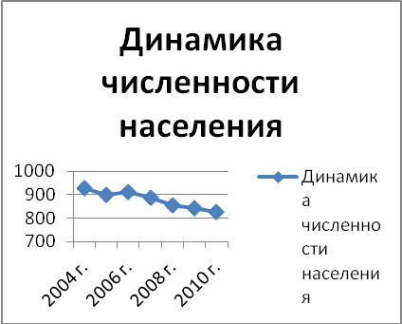
С начала 1990 годов для Дугинского сельского поселения характерна четко выраженная естественная убыль населения, сложившаяся под влиянием низкой рождаемости, высокой смертности населения и большого количества людей пенсионного возраста. Убыль населения происходит не только за счет естественной убыли. Общие итоги миграции также влияют на отрицательную динамику численности населения.
Таблица №7
Возрастные группы | 01.01.2009
Возрастные группы | чел | %
Численность постоянного населения, всего | 827 | 100
в том числе:
моложе трудоспособного возраста | 161 | 19,5
трудоспособного возраста | 456 | 55,1
старше трудоспособного возраста | 210 | 25,4

Так, если в 2009 г. рождалось 20 детей, то в 2010 г. 14 ребенка соответственно, что ниже предыдущего показателя. Проанализируем динамику рождаемости детей в графике № 2. Уровень рождаемости на низком значении, далеко не обеспечивающим воспроизводство населения. В числе факторов снижения рождаемости выделяются как общие для стран мира, так и специфические страны, включая и Дугинское сельское поселение, причины (социально-экономический кризис переходного к рыночным отношениям этапа развития).
Таблица №8
Динамика основных показателей воспроизводства населения
Число родившихся человек
2008 | 12
2009 | 9
2010 | 8
Число умерших
2008 | 23
2009 | 20
2010 | 14
Естественный прирост (убыль)
2008 | - 11
2009 | -19
2010 | -6
Коэффициент смертности населения постепенно уменьшается, но это не может исправить демографическую ситуацию в поселении. Большую роль в динамики численности населения Дугинского сельского поселения, его половой и возрастной структуре, обеспеченности трудовыми ресурсами и других составляющих демографической ситуацией играют миграции населения. До начала перехода на путь формирования рыночных отношений число прибывших в поселение внешних мигрантов чаще всего уравновешивалось числом выбывших.
График № 2
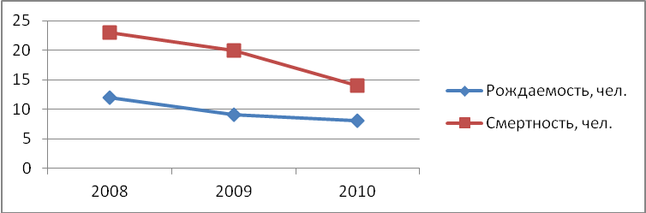
4.2. Социально-экономическое положение

Структура занятости населения
Трудовые ресурсы формируются из населения в трудоспособном возрасте, работающих пенсионеров старших возрастов, иностранных граждан.
Важно учитывать характеристики и структуру незанятого населения. К незанятому населению относятся:
- учащиеся в трудоспособном возрасте, обучающиеся в старших классах дневных школ, училищах, техникумах и высших учебных заведениях;
- неработающие пенсионеры льготных категорий в трудоспособном возрасте;
- неработающие инвалиды I и II группы;
- безработные, зарегистрированные в службе занятости;
- лица трудоспособного возраста не зарегистрированные в службе занятости, но ищущие работу;
- неучтенные безработные;
- домашние хозяйки;
- военнослужащие

Структура занятости населения
Таблица №9
Показатели | 2010 г.
Показатели | человек
Занято всего: | 300
Лесное хозяйство | 1
Торговля, общественное питание | 4
Образование | 39
Культура | 5
Здравоохранение | 3

Структура занятости рассмотрена по 2-м основным группам:
- отрасли основного производства (промышленность, материально-техническое снабжение, и прочие отрасли материального производства);
- отрасли непроизводственной сферы (торговля и общепит, ЖКХ, здравоохранение, культура и другие отрасли непроизводственной сферы).
График №3
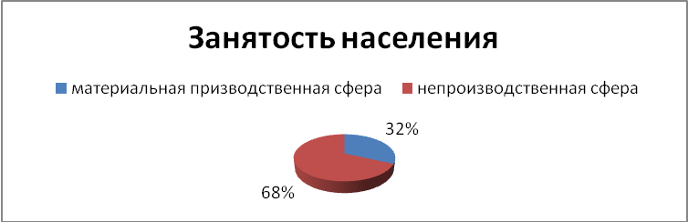
В отраслях непроизводственной сферы отмечается высокая доля занятых – 68 %. Доля занятых в основном производстве ниже – 32%. Как правило, большая доля занятости в сфере услуг считается одним из факторов высокого экономического развития, однако в данном случае качество такой структуры занятости низкое. В росте доминирует торговля, растет занятость в отраслях бюджетной сферы.
Высвобождение работников из производственной сферы ставит остро проблему безработицы. Непроизводственная сфера может сыграть роль амортизатора, дав возможность найти свое призвание в сфере услуг. Причем такая структура занятости должна опираться на мощный сектор малого и среднего бизнеса в непроизводственной сфере.
Подобно тому, как состояние экономики и ее эффективность во многом определяются развитостью инфраструктуры, так и положение трудящихся, их жизненный уровень в огромной степени зависят от социальной инфраструктуры, ее воздействия на человеческий фактор, характера и степени удовлетворения интеллектуальных и социальных запросов.
Динамика численности занятых в различных отраслях экономики
Наибольший удельный вес имеют занятые в отраслях непроизводственной сферы, большую часть занимают работающие в сфере образования и культуры.
Трудовые ресурсы являются важной составной частью общего потенциала развития поселения. Эффективность использования трудовых ресурсов зависит от сбалансированности структуры мест приложения труда с величиной и составом (половозрастным, образовательным, квалификационным) трудовых ресурсов.

4.3. Жилищный фонд
Жилищный фонд Дугинского сельского поселения по состоянию на начало 2010 года (по данным Администрации Муниципального Образования) составил 21,2 тыс. м² общей площади.
На одного жителя в среднем приходится 25,6 м² общей площади.
В частной собственности граждан и юридических лиц – 11,5 и 0,5 тыс. м² соответственно.
Таблица №10
Наименование показателей | Общая площадь жилых помещений - всего, м² | в том числе:
Наименование показателей | Общая площадь жилых помещений - всего, м² | в жилых домах (индивидуально-определенных зданиях) | в многоквартирных жилых домах
Жилищный фонд - всего | 21,2 | 8,2 | 13,0
в том числе в собственности: частной | 12,0 | 7,6 | 4,4
из нее граждан: | 11,5 | 7,6 | 3,9
юридических лиц | 0,5 | - | 0,5
муниципальной | 9,2 | 0,6 | 8,6

Таблица №11
Распределение жилых помещений по количеству комнат
Наименование показателей | Число квартир, жилых домов - всего | в том числе:
Наименование показателей | Число квартир, жилых домов - всего | однокомнатных | 2-комнатных | 3-комнатных | 4-комнатных
Жилые квартиры в многокомнатных жилых домах | 291 | 22 | 185 | 84 | -
- в том числе частные квартиры | 74 | 3 | 34 | 37 | -
Общая площадь жилых помещений в квартирах в многоквартирных жилых домах | 13,0 | 0,1 | 10,6 | 2,3 | -
Жилые дома (индивидуально-определенные здания), ед. | 137 | 4,8 | 33 | 55 | 1
Общая площадь жилых помещений в жилых домах, тыс. м² | 8,2 | 3,2 | 2 | 2,8 | 0,2
Распределение жилищного фонда по материалу стен, времени постройки и проценту износа
Таблица №12
Наименование показателей | Общая площадь жилых помещений, тыс. м² | Число жилых домов (индивидуально-определенных зданий | Число многоквартирных жилых домов
По материалу стен
кирпичные | 1,0 | - | 6
панельный | 3,0 | 0,15 | 6
деревянные | 8,1 | 63 | 50
прочие
По годам возведения
1946-1970 | 0,1 | - | 1
1971-1995 | 13,8 | 117 | 51
1971-1995 | 6,2 | 14 | 62
после 1995 | 0,7 | 6 | -

ВЫВОДЫ:
В целом жилищный фонд поселения, как по количеству, так и по состоянию можно охарактеризовать средним уровнем.
К проблемам жилищного фонда можно отнести:
- проживание части населения в ветхом и непригодном к жилью жилищном фонде;
- недостаточная обеспеченность жилищного фонда инженерным оборудованием;
- низкий уровень благоустройства придомовых территорий.
4.4. Социальная сфера.
4.4.1. Образовательные учреждения.

Одним из ключевых подразделений социальной сферы Дугинского сельского поселения является образование, представленное двумя образовательными учреждениями.
За годы формирования рыночных отношений в Дугинском сельском поселении резко сократилось число учащихся в образовательных учреждениях. Это связано с неблагоприятной демографической обстановкой.
Таблица №13
Наименование учреждения | Адрес | Вместимость учреждений |  | Кол-во смен | Характеристика строения учреждения
Наименование учреждения | Адрес | Кол-во мест проект | Факт. кол-во мест | Кол-во смен | Год постройки
МОУ Дугинская средняя школа | д. Дугино | 320 | 64 | 1 | 1980
МДОУ д\сад | д. Дугино | 55 | 21 | 1 | 1975
На момент разработки генерального плана на территории Дугинского сельского поселения действует только одна школа с небольшим количеством обучающихся (64 человека).
4.4.2. Учреждения культуры
Таблица №14
Наименование учреждения | Адрес | Вместимость учреждения (количество мест)
Дом культуры | д. Дугино | 187
Библиотека | д. Дугино | -
Библиотека | д. Подъямное | -

4.4.3. Здравоохранение
Несложной структурой представлена в Дугинском сельском поселении структура здравоохранения. В пользовании поселения имеется один ФАП.
Таблица №15
Наименование учреждения | Адрес | Наименование объекта здравоохранения | Год ввода
ФАП | с. Дугино | фельдшерско-акушерский пункт | 1983
V. Экономическая база
Основой хозяйственного комплекса поселения является одно сельскохозяйственное предприятие, которое занимается разведением племенного скота.
Согласно статистическим данным малый бизнес на территории Дугинского сельского поселения представлен четырьмя малыми предприятиями розничной торговли различной организационно-правовой формы.
Таблица №16
Наименование предприятия, организации | Основной вид экономической деятельности | Адрес
ОАО ПЗ «Дугино» | производство и реализация с/х продукции | д. Дугино

Потребительский рынок
Потребительский рынок – это рынок товаров и услуг, закупаемых или арендуемых отдельными лицами или домохозяйствами для личного (некоммерческого) потребления.
Торговля. Поселение характеризуется недостаточным уровнем развития сферы торговли. На территории поселения размещаются 4 объекта розничной торговли.
ДИСЛОКАЦИЯ
объектов розничной торговли Дугинского сельского поселения на 01.01.2010 года.

Таблица №17
Наименование объектов | Правовая форма | Специализация | Адрес предприятия | Кол-во рабо- тающих
Магазин | частный | смешанная | д. Дугино | 1
Магазин | частный | смешанная | д. Дугино | 1
Магазин | частный | смешанная | д. Ананиха | 1
Магазин | кооперативный | смешанная | д. Ладыгино | 1
Наиболее популярными продовольственными товарами для населения являются хлеб, сахар, крупы, масло, колбасные и молочные изделия. Они составляют 60-70 процентов от общего оборота продовольственных товаров. Наиболее популярными непродовольственными товарами для населения являются средства личной гигиены, товары бытовой химии. Они составляют 30-40 процентов от общего объема оборота непродовольственных товаров.
- Цели и задачи территориального планирования Дугинского сельского поселения
Основными целями территориального планирования Дугинского сельского поселения являются создание благоприятной среды жизнедеятельности и устойчивого развития поселения, обеспечение экологической безопасности и сохранение природного и культурного наследия.
Территориальное планирование Дугинского сельского поселения направлено на определение назначения территорий поселения, исходя из совокупности социальных, экономических, экологических и иных факторов в целях:
- обеспечения устойчивого развития Дугинского сельского поселения;
- повышения качества поселенческой среды;
- сохранения и регенерации исторического и культурного наследия;
- развития инженерной и транспортной инфраструктур.
Основными задачами территориального планирования Дугинского сельского поселения являются:
- сохранение историко-культурного, ландшафтного и архитектурно-пространственного своеобразия поселения;
- обеспечение эффективного использования внутрипоселенческих территорий;
- создание благоприятной среды жизнедеятельности;
- безопасность территории и окружающей среды;
- улучшение жилищных условий, достижение многообразия типов жилой среды и комплексности застройки жилых территорий;
- надежность транспортного обслуживания и инженерного оборудования территории;
- формирование качественно новой структуры производственного комплекса;
- комплексность благоустройства и озеленения территории.
II. Перечень мероприятий по территориальному планированию поселения
2.1 Прогноз развития численности населения
Анализ динамики численности населения показал, что за пятилетний период численность населения уменьшилась на 16 человек.
В проекте произведен расчет перспективной численности населения, в основе которого лежит метод передвижки возрастов, рассмотрено два варианта:
- интерполяционный, предполагающий сохранение возрастных коэффициентов рождаемости и смертности и механического оттока на современном уровне, при таких демографических параметрах численность населения Дугинского сельского поселения будет сокращаться более быстрыми темпами (при этом будет наблюдаться снижение численности детей и увеличение доли населения старше трудоспособного возраста);
- стабилизационно-оптимистический, предполагающий постепенное увеличение возрастных коэффициентов рождаемости, снижение уровня смертности населения в трудоспособном возрасте, ликвидация механического оттока населения и увеличение миграционного сальдо.
При определении перспективной численности Дугинского сельского поселения на расчетный срок Генерального плана учитывались не только идущие в настоящее время демографические процессы, но и следующие обстоятельства:
- Принятие закона о денежных выплатах матерям за рождение второго ребенка и реализация комплекса мер федерального, регионального и сельского уровней по стимулированию рождаемости, а также уменьшение уровня смертности, благодаря улучшению общей социально-экономической ситуации и реализации национального проекта «Здоровье», может положительным образом сказаться на динамике естественного прироста.
- Государственная программа возвращения соотечественников и возможная либерализация миграционного законодательства позволит привлечь трудоспособное население в те регионы, где они будут востребованы.
В связи с этим проектом принят стабилизационно-оптимистический вариант численности населения, предполагающий достаточно быстрое преодоление кризисных явлений. Проектом предусматривается снижение темпов сокращения населения в течение первой очереди, на расчетный срок – стабилизация и некоторый рост численности за счет постепенного увеличения естественного прироста населения и механического притока населения.
Этапы Численность населения
Современное состояние 827 человек
Первая очередь 801 человека

Расчетный срок 910 человек
Увеличение численности сверх определённых выше параметров будет зависеть от социально-экономического развития поселения, успешной политики занятости населения, в частности, создания новых рабочих мест, обусловленного развитием различных функций поселения.
Трудовые ресурсы являются важной составной частью общего потенциала развития поселения. Эффективность использования трудовых ресурсов зависит от сбалансированности структуры мест приложения труда с величиной и составом (половозрастным, образовательным, квалификационным) трудовых ресурсов.
Изменения потребности в кадрах в различных отраслях в течение расчетного периода могут быть сглажены путем перераспределения работающих из одних отраслей в другие. Резервом трудовых ресурсов поселения могут быть оценены маятниковые мигранты из соседних поселений в пределах часовой транспортной доступности от центра, а так же жители Московской области, привлеченные рекреационной структурой поселения, которые стремительно стараются развивать частное предпринимательство на уровне среднего и малого бизнеса.
В отраслях непроизводственной сферы отмечается высокая доля занятых – 68 %. Доля занятых в основном производстве – ниже. Как правило, большая доля занятости в сфере услуг считается одним из факторов высокого экономического развития, однако в данном случае качество такой структуры занятости низкое. В росте доминирует торговля, растет занятость в отраслях бюджетной сферы.
Высвобождение работников из производственной сферы ставит остро проблему безработицы. Непроизводственная сфера может сыграть роль амортизатора, дав возможность найти свое призвание в сфере услуг. Причем такая структура занятости должна опираться на мощный сектор малого и среднего бизнеса в непроизводственной сфере.
Подобно тому, как состояние экономики и ее эффективность во многом определяются развитостью инфраструктуры, так и положение трудящихся, их жизненный уровень в огромной степени зависят от социальной инфраструктуры, ее воздействия на человеческий фактор, характера и степени удовлетворения интеллектуальных и социальных запросов.
Наибольший удельный вес имеют занятые в отраслях непроизводственной сферы большую часть занимают работающие в сфере образования и культуры.
Основным направлением использования трудовых ресурсов является их преимущественное использование в отраслях, развивающихся на основе местного потенциала поселения (не зависящих от внешних факторов и условий).
Другим важным направлением является закрепление квалифицированных кадров в поселении, в основном молодежи. Для этого необходима диверсификация структуры занятости, повышение доли высокодоходных отраслей, сбалансированность системы подготовки кадров с рынком мест приложения труда, улучшение социальных (в том числе жилищно-бытовых) условий.
Тенденции изменения величины трудовых ресурсов.
На данной стадии исследования не представляется возможным определить перспективную величину трудовых ресурсов и структуру их использования. В соответствии с приоритетами развития поселения можно лишь сформировать следующие тенденции:
1. Увеличение числа занятых произойдет в отраслях основного производства (в связи с расширением производств, созданием новых рабочих мест), жилищно-коммунального хозяйства и бытового обслуживания.
2. Увеличение занятости в строительстве в связи перспективным увеличением объема работ.
2.2 Трансформация функционального зонирования
В основе трансформации функционального зонирования поселения лежат следующие главные предпосылки:
1) Необходимость обеспечения территории под реконструкцию и новое жилищное строительство с целью реализации национального проекта «Доступное и комфортное жилье гражданам России»;
2) Необходимость обеспечить требуемую по социальным нормативам обеспеченность учреждениями социальной сферы, а также учреждениями обслуживания, находящимися в коммерческом спектре;
3) Происходящее из основных целей территориального планирования увеличение территорий, занятых под общественно-деловые функции для размещения общественных бизнес – структур;
4) Необходимость посредством функционального зонирования территории поселения создать основу для сбалансированного градостроительного зонирования территорий (т.е. разработки правил землепользования и застройки).

2.3 Жилищное строительство

Основной целью жилищной политики Дугинского сельского поселения является формирование полноценной поселенческой среды – комфортных условий проживания всех групп населения. На достижение этой цели направлен Приоритетный национальный проект «Доступное и комфортное жилье – гражданам России», включающий четыре направления:
- «Повышение доступности жилья»,
- «Увеличение объемов ипотечного жилищного кредитования»,
- «Увеличение объемов жилищного строительства и модернизация объектов коммунальной инфраструктуры»,
- «Выполнение государственных обязательств по предоставлению жилья категориям граждан, установленных федеральным законодательством».
Механизмом реализации Приоритетного национального проекта является федеральная целевая программа «Жилище» и входящие в ее состав подпрограммы.
Одно из направлений жилищной политики - замена физически устаревшего жилищного фонда и уплотнение существующей застройки.
Другое направление жилищной политики - освоение свободных территорий под жилищное строительство, как в границах существующей черты населенного пункта, так и за ее пределами.
В настоящее время жилищный фонд поселения составляет 21,48 тыс. м² общей площади при средней обеспеченности 30,3 м² на жителя.
Для достижения основной цели жилищной политики, выдвинутой национальной и федеральными программами, Генеральный план предлагает решение следующих задач:
• строительство индивидуальной жилой застройки до конца расчетного Ерохово, Иванцево, Дугино, Гребня, Сырокоренье, Горки, Хухрыниха, Ладыгино, Бубниха, Подъямное, Некрасиха, Хотьково со средним показателем обеспеченности жилищным фондом до 40 м²/чел., в сложившейся застройке обеспеченность жильем будет ниже, чем в зонах нового строительства, так как структура имеющихся квартир имеет ограниченные возможности ее повышения;
• сохранение и увеличение многообразия жилой среды и застройки, отвечающей запросам различных групп населения, размещение различных типов жилой застройки (коттеджной, секционной, различной этажности, блокированной) с дифференцированной жилищной обеспеченностью;
• ликвидация ветхого жилищного фонда;
• формирование комплексной жилой среды, отвечающей социальным требованиям доступности объектов и центров повседневного обслуживания, поселенческого транспорта, рекреации.

2.4 Экономическая база
Развитие экономического сектора на территории Дугинского сельского поселения не предусматривается, это обусловлено слабым трудовым потенциалом и близостью к районному центру г. Сычевка.

2.5 Проектная организация территории поселения
Функционально - планировочная структура наиболее целостно и одновременно образно характеризует градостроительную организацию территории, позволяя понять логику взаиморазмещения и характер взаимодействия функциональных и пространственных элементов поселенческой среды, зон активности и рядовой застройки, урбанизированных и природных составляющих ландшафта.
Основными элементами, определяющими планировочную и функциональную организацию территории, являются:
- природно-ландшафтные;
- исторически сложившиеся планировочные членения территории: естественные и искусственные пространственные рубежи, определяющие относительную территориальную обособленность функционирования отдельных частей поселения;
- пространственные морфотипы застройки и открытых пространств, обуславливающие особенности зрительного восприятия поселенческой территории;
- основные функциональные подсистемы поселения, характеризующие относительную средовую однородность и целостность: систему территорий природного комплекса, поселенческих центров, производственных и жилых территорий.
Основными задачами проектной организации территории являются упорядочение существующей планировочной структуры и функционального зонирования, а также выбор направления территориального развития поселения.
Проектные предложения генерального плана направлены, прежде всего, на сохранение и развитие сложившейся на протяжении многих десятилетий планировочной структуры поселения.
Выбор территорий, необходимых для размещения жилищного и культурно-бытового строительства, произведен с учетом увеличения численности поселения 785 человек.
Градостроительные мероприятия по основным функциональным зонам
Жилая зона
Одной из крупнейших функциональных зон является жилая, предназначенная для размещения жилой застройки и обслуживающих ее культурно-бытовых объектов повседневного пользования.
Планировочная организация жилых зон определяется с учетом дифференциации по типам застройки, ее этажности, плотности и местоположения, а также экологических, природно-ландшафтных, историко-культурных и других особенностей.
Развитие и качественное совершенствование застройки жилых зон предполагает:
- создание на территории жилой застройки жилой среды благоприятной для
проживания;
- сбалансированное, комплексное развитие застройки – жилой и объектов
обслуживания жилой застройки повседневного пользования, обеспечения шаговой доступности к этим объектам;
- сохранение и увеличение многообразия жилой среды и застройки, отвечающей запросам различных групп потребителей, размещение различных типов жилой застройки (малоэтажной и коттеджной) в зависимости от природно-ландшафтных условий, с учетом охранных зон памятников истории и культуры;
- модернизацию и реконструкцию территории существующей ветхой, аварийной и малоценной жилой застройки;
- формирование зон пониженной плотности застройки (коттеджная застройка) с преобладанием открытых зеленых пространств, обеспечивающих гармоничное взаимопроникновение урбанизированных и природных ландшафтов.
Общественно-деловая зона
Общественно-деловые зоны формируются, как центры деловой, финансовой и общественной активности в административном центре Дугинского сельского поселения д. Дугино.
Предлагаемое проектом генерального плана качественно-количественное развитие общественно-деловой зоны предусматривает формирование пространственно развитой полицентрической системы многопрофильных и специализированных центров, развитие общественных функций на территориях, образующих фронт застройки главных улиц и площадей.
Наряду с сохранением и развитием общественно-деловой зоны в центральной части поселения на территории, также предусматривается развитие общественно-деловых зон.
Развитие специализированных центров обслуживания – медицинских, учебных, предлагается осуществлять на занимаемых ими территориях путем модернизации и реконструкции существующей застройки.
Производственная зона
Производственные зоны предназначены для размещения:
- промышленных объектов,
- коммунальных объектов,
- складских объектов,
- иных производственных объектов,
- объектов, связанных с эксплуатацией вышеперечисленных сооружений
(инженерной инфраструктуры и энергетики),
Они характеризуются большим грузооборотом, повышенной пожаро- и взрывоопасностью и требуют устройства развитой сети подъездных путей (автомобильных).
Переустройство и развитие производственных зон должно предусматривать качественное развитие территорий сложившихся промышленных предприятий с дальнейшим развитием.
На существующих территориях производственных зон планируется произвести:
- полную или частичную реконструкцию производственных территорий путем обновления, уплотнения их застройки и создания разветвленной транспортно-инженерной и природоохранных инфраструктур, обеспечивающих рациональное и эффективное использование территорий;
- модернизацию производственных объектов, предусматривающую использование безотходных технологий, оборотное и последовательно-повторное водоснабжение;
- организацию в пределах производственных зон санитарно-защитных зон и их озеленение;
Рекреационная зона
Рекреационные зоны предназначены для организации массового отдыха населения и обеспечения благоприятной экологической среды обитания и включают территории парков, поселенческих садов, скверов, бульваров, лесов, лесопарков, пляжей.
Развитие рекреационных зон в Дугинском сельском поселении предусматривает:
- сохранение, реанимацию и развитие территорий зеленых насаждений общего пользования,
- озеленение и благоустройство территории двух парковых зон;
- восстановление и реабилитацию сложившихся главных структурных элементов системы озеленения и рекреации,
- реконструкцию и благоустройство существующих парковых зон;
Зона инженерно-транспортной инфраструктуры
Зоны инженерно-транспортной инфраструктуры предназначены для размещения сооружений и коммуникаций:
- автомобильного транспорта,
- трубопроводного транспорта,
- транспортных магистралей,
- сооружений инженерной инфраструктуры,
- сооружений связи.
Настоящим генеральным планом предусматривается качественное развитие зон внешнего транспорта (автомобильного) в пределах занимаемых ими в настоящее время территорий, и включает модернизацию объектов и сооружений, благоустройство и рациональное использование территорий, устройство зеленых насаждений санитарно-защитного назначения вдоль полос отвода автомобильных дорог на участках контактирования с жилыми зонами.
Качественно - количественное развитие зон транспортной инфраструктуры заключается в:
- трассировке новых дорог в районах нового жилищного строительства,
- изменение параметров существующей уличной сети, в сторону их увеличения (ширины, плотности),
- оборудование остановок общественного транспорта.
Качественно-количественное развитие зон инженерной инфраструктуры в основном связано с:
- модернизацией головных инженерных сооружений;
- перекладкой и заменой изношенных коммуникаций;
- прокладкой инженерных коммуникаций в районах, осваиваемых для нового строительства.
III. Положения генерального плана по улучшению состояния окружающей среды
Данных по сбросу сточных вод в границах исследуемой территории нет. Поэтому необходимо предусмотреть ряд конкретных мероприятий по обеспечению нормативной очистки сточных вод для исключения загрязнения водных объектов:
- Ужесточить контроль на данной территории за сельскохозяйственными предприятиями, осуществляющими сброс сточных вод в поверхностные воды.
- Ведение мониторинга поверхностных вод в границах данной территории (производить отбор проб воды и аналитический контроль. В зависимости от типа загрязнения проводить соответствующие мероприятия по очистке загрязненных сточных вод).
- Развитие систем индивидуальной канализации и очистки сточных вод.
Таблица 1.
КРИТЕРИЙ | МЕРОПРИЯТИЯ
Улучшение состояния атмосферного воздуха | Планировочные мероприятия влияют на уменьшение воздействия выбросов предприятия на жилые районы и предусматривают:  расположение предприятия и жилых массивов с учетом господствующих направлений ветра;  размещение объектов и предприятия на площадке таким образом, чтобы исключалось попадание дымовых факелов на селитебную зону;  рациональное расположение заслона между жилым районом и предприятием;  устройство санитарно-защитной зоны.  Технологические мероприятия включают:  кооперация проектируемого объекта с другими предприятиями с целью уменьшения количества «грязных производств» на предприятии;  использование более прогрессивной технологии для получения продукции;  увеличение единичной мощности агрегатов при одинаковой суммарной производительности;  применение в производстве более «чистого» вида топлива.  К специальным мероприятиям, направленным на сокращение объемов и токсичности выбросов объекта и снижение приземных концентраций загрязняющих веществ, относятся:  сокращение неорганизованных выбросов;  очистка и обезвреживание вредных веществ из отходящих газов;  улучшение условий рассеивания выбросов.  - установка стационарного поста наблюдения (в районе промышленной застройки) за состоянием атмосферного воздуха;  - увеличение площади зелёных насаждений вдоль основных автодорог;  - ужесточение контроля за техническим состоянием транспортных средств и использованием этилированного бензина;  - совершенствование структуры сети мониторинга загрязнения данного населенного пункта (комплексное ведение мониторинга действующих предприятий в соответствии с экологическими нормами и правилами, создание сводного тома ПДВ на основе отчетов ПДВ предприятий Дугинского сельского поселения);  - выявление причинно-следственных связей между загрязнением атмосферного воздуха и здоровьем населения , проживающих в санитарно-защитных зонах промпредприятий.
Улучшение качества питьевого водоснабжения | - реконструкция существующей службы эксплуатации системы водоснабжения и водоотведения поселия;  - улучшению состояния зон санитарной охраны водоисточников;  - защите источников питьевого водоснабжения от вредного воздействия объектов животноводства;  - расчистке русел рек;  - укреплению берегов рек;  - оснащение водозаборных сооружений системами обезжелезивания и современными способами обеззараживания воды (очистка поверхностного стока с селитебных территорий).
Улучшение состояния поверхностных водоемов | - развитие систем канализации и очистки вод: хозяйственно-бытовых, производственных, ливневых;  - благоустройство мест массового отдыха населения.
Улучшение состояния почв | - совершенствование системы санитарной очистки бытового мусора (привлечение жителей Дугинского сельского поселения для проведения следующих работ: ликвидация всех самовольных свалок в пределах черты поселения, устройство скамеек и урн, ремонт заборов, ограждений и другие работы).  - обеспечение проведения комплекса природоохранных мероприятий, способствующих сохранению почв от эрозии и загрязнения (очистку берегов рек и склонов оврагов от бытового и строительного мусора).
Сокращение акустического дискомфорта | - увеличение площади зелёных насаждений вдоль основных автодорог.

Бытовые отходы и мусор собираются в контейнеры и вывозятся с территории Дугинского сельского поселения организацией ООО «Коммунальщик».
Также проектом предлагается размещение полигона ТБО на перспективу западнее с. Дугино.

IV. Мероприятия по развитию инженерной инфраструктуры
Инженерная инфраструктура
Выбор проектных инженерных решений должен производиться в соответствии с техническими условиями на инженерное обеспечение территории, выдаваемыми соответствующими органами, ответственными за эксплуатацию местных инженерных сетей.

4.1 Водоснабжение и водоотведение
Для бесперебойного водоснабжения поселения и обеспечения потребителей водой в полном объеме при максимальном водопотреблении необходимо:
- Проводить мероприятия по поддержанию производительности действующих водозаборов;
- вести модернизацию головных сооружений водопровода;
- на водопроводных насосных станциях постепенно вести замену морально устаревшего технологического оборудования на современное (высокоэффективное и энергоэкономичное);
Для обеспечения системы водоотведения в предлагается установка индивидуальных очистных на каждый участок. Сточные воды от сантехнических устройств из жилого дома самотеком по трубам поступают в установку и проходят механическую, биохимическую и микробиологическую очистку. Одни очистные сооружения способны обслуживать до семи человек, степень очистки составляет 98%.
Расчетные расходы воды представлены в таблице № 2.
Таблица 2.
Расчетные сроки | Численность (тыс. чел.) | Норма СНиП 2.04.01-85* | Расходы водопотребления и водоотведения, м³/сут.
Расчетные сроки | Численность (тыс. чел.) | Норма СНиП 2.04.01-85* | Водопотребление | Водоотведение | Водопотребление максимальное суточное, К= 1,2
Современное состояние | 827 | 300 | 248,1 | 248,1 | 297,7
Расчетный срок | 910 | 300 | 273 | 273 | 327,6

В соответствии с нормативными документами удельные нормы водоотведения принимаются равными нормам водопотребления. Подробное рассмотрение данных мероприятий, а также необходимость и возможность строительства сооружений, и более точный расчёт потребностей производится на последующей стадии проектирования, в частности в проекте планировки.
4.2 Газоснабжение
Проект газоснабжения Дугинского сельского поселения разработан ОАО «Газпром». Проектом предлагается газификация следующих населенных пунктов:
- д. Дугино.

4.3 Электроснабжение
Расчет нагрузок
Электрические нагрузки по потребителям определены по удельным показателям в соответствии с «Инструкцией по проектированию электрических сетей» РД 34.20.185-94, с учетом пищеприготовления на газовых плитах и средней жилищной обеспеченностью 40 м кв. на человека. Удельная электрическая нагрузка на конец расчетного срока составит 0,6 кВт на одного человека.

Таблица 3.
Расчетные сроки | Численность населения, чел | Нагрузка, кВт
Современное состояние | 827 | 496,2
Расчетный срок | 910 | 546,0
Для повышения надежности электроснабжения потребителей, покрытия возрастающих нагрузок существующей сохраняемой застройки и нового строительства в деревне на расчетный срок необходимо:
- реконструкция существующих сетей;
- повышение эффективности и экономичности системы передачи электроэнергии путём установления автоматических систем управления, распределительных пунктов и трансформаторных подстанций, монтаж самонесущих изолированных проводов;
- проведение капитального ремонта изношенного оборудования и линий электропередач системы электроснабжения;

V. Перечень основных факторов риска чрезвычайных ситуаций природного и техногенного характера.

Основные факторы риска возникновения чрезвычайных ситуаций природного характера.

Общие понятия
Природная чрезвычайная ситуация - обстановка на определенной территории или акватории, сложившаяся в результате возникновения источника природной чрезвычайной ситуации, который может повлечь или повлек за собой человеческие жертвы, ущерб здоровью людей и (или) окружающей природной среде, значительные материальные потери и нарушение условий жизнедеятельности людей.
Различают природные чрезвычайные ситуации по характеру источника и масштабам.
Источник природной чрезвычайной ситуации - опасное природное явление или процесс, в результате которого на определенной территории или акватории произошла или может возникнуть чрезвычайная ситуация.
Поражающий фактор источника природной чрезвычайной ситуации - составляющая опасного природного явления или процесса, вызванная источником природной чрезвычайной ситуации и характеризуемая физическими, химическими, биологическими действиями или проявлениями, которые определяются или выражаются соответствующими параметрами.
Поражающее воздействие источника природной чрезвычайной ситуации - негативное влияние одного или совокупности поражающих факторов источника природной чрезвычайной ситуации на жизнь и здоровье людей, сельскохозяйственных животных и растения, объекты экономики и окружающую природную среду.
Опасное природное явление - событие природного происхождения или результат деятельности природных процессов, которые по своей интенсивности, масштабу распространения и продолжительности могут вызвать поражающее воздействие на людей, объекты экономики и окружающую природную среду.
Стихийное бедствие - разрушительное природное и (или) природно-антропогенное явление или процесс значительного масштаба, в результате которого может возникнуть или возникла угроза жизни и здоровью людей, произойти разрушение или уничтожение материальных ценностей и компонентов окружающей природной среды.
Природно-техногенная катастрофа - разрушительный процесс, развивающийся в результате нарушения нормального взаимодействия технологических объектов с компонентами окружающей природной среды, приводящий к гибели людей, разрушению и повреждению объектов экономики и компонентов окружающей природной среды.
Зона природной чрезвычайной ситуации; зона природной ЧС - территория или акватория, на которой в результате возникновения источника природной чрезвычайной ситуации или распространения его последствий из других районов возникла природная чрезвычайная ситуация.
Зона вероятной природной чрезвычайной ситуации; зона вероятной природной ЧС - территория или акватория, на которой существует либо не исключена опасность возникновения природной чрезвычайной ситуации.

Классификация чрезвычайных ситуаций природного характера.
Опасные геологические явления и процессы
Опасное геологическое явление - событие геологического происхождения или результат деятельности геологических процессов, возникающих в земной коре под действием различных природных или геодинамических факторов или их сочетаний, оказывающих или могущих оказать поражающие воздействия на людей, сельскохозяйственных животных и растения, объекты экономики и окружающую природную среду.
Сейсмическое воздействие - по ГОСТ 26883.
Сейсмическая безопасность - состояние защищенности населения, объектов экономики и окружающей природной среды от опасностей, возникающих в результате землетрясения.
Обеспечение сейсмической безопасности - принятие и соблюдение правовых норм, выполнение эколого - и сейсмозащитных правил и требований, а также проведение комплекса организационных, прогнозных, инженерно-технических, сейсмозащитных и специальных мероприятий, направленных на обеспечение защиты от воздействия поражающих факторов землетрясения людей, объектов экономики и окружающей природной среды.
Сейсмическое районирование - выделение областей, районов или отдельных участков местности на поверхности Земли по степени потенциальной сейсмической опасности, осуществляемое на базе комплексного анализа геологических и геофизических данных.
Сейсмоопасная область - горно-складчатая область или активная платформа, в пределах которой могут произойти землетрясения, степень потенциальной сейсмической опасности которых характеризуется макросейсмической интенсивностью и максимально возможным ускорением колебания почвы при землетрясении.
Сейсмическая волна - упругие колебания, распространяющиеся в Земле от очагов землетрясений и взрывов.
Сейсмическая шкала - шкала для оценки интенсивности землетрясения на поверхности Земли.
Землетрясение - подземные толчки и колебания земной поверхности, возникающие в результате внезапных смещений и разрывов в земной коре или верхней части мантии Земли и передающиеся на большие расстояния в виде упругих колебаний.
Очаг землетрясения - область возникновения подземного удара в толще земной коры или верхней мантии, являющегося причиной землетрясения.
Эпицентр землетрясения - проекция центра очага землетрясения на земную поверхность.
Прогноз землетрясения - определение или уточнение места или района вероятного землетрясения, интервалов времени и энергии или магнитуды, в пределах которых ожидается землетрясение.
Предвестник землетрясения - один из признаков предстоящего или вероятного землетрясения, выражаемый в виде форшоков, деформаций земной поверхности, изменений параметров геофизических полей, состава и режима подземных вод, состояния и свойств вещества в зоне очага вероятного землетрясения.
Вулкан - геологическое образование, возникающее над каналами и трещинами в земной коре, по которым на земную поверхность извергаются лава, пепел, горячие газы, пары воды и обломки горных пород.
Вулканическое землетрясение - слабое колебание земной поверхности, вызываемое дрожанием стенок магмопроводящих каналов при движении магмы в процессе подготовки или в момент вулканического извержения.
Вулканическое извержение - период активной деятельности вулкана, когда он выбрасывает на земную поверхность раскаленные или горячие твердые, жидкие и газообразные вулканические продукты и изливает лаву.
Лава - раскаленная жидкая или очень вязкая масса, изливающаяся на поверхность Земли при извержениях вулканов.
Лавовый поток - форма залегания лавы, излившейся из вулкана, характеризующаяся значительной, достигающей нескольких десятков километров, длиной при относительно небольшой ширине и мощности.
Обвал - отрыв и падение больших масс горных пород на крутых и обрывистых склонах гор, речных долин и морских побережий, происходящие главным образом за счет ослабления связности горных пород под влиянием процессов выветривания, деятельности поверхностных и подземных вод.
Оползень - смещение масс горных пород по склону под воздействием собственного веса и дополнительной нагрузки вследствие подмыва склона, переувлажнения, сейсмических толчков и иных процессов.
Противооползневая защита - комплекс охранно-ограничительных и инженерно-технических мероприятий, направленных на предотвращение возникновения и развития оползневого процесса, защиту людей и территорий от оползней, а также своевременное информирование органов исполнительной власти или местного самоуправления и населения об угрозе возникновения оползня.
Опасные гидрологические явления и процессы
Опасное гидрологическое явление - событие гидрологического происхождения или результат гидрологических процессов, возникающих под действием различных природных или гидродинамических факторов или их сочетаний, оказывающих поражающее воздействие на людей, сельскохозяйственных животных и растения, объекты экономики и окружающую природную среду.
Наводнение - по ГОСТ 19179.
Половодье - по ГОСТ 19179.
Паводок - фаза водного режима реки, которая может многократно повторяться в различные сезоны года, характеризующаяся интенсивным, обычно кратковременным увеличением расходов и уровней воды, и вызываемая дождями или снеготаянием во время оттепелей.
Катастрофический паводок - по ГОСТ 19179.
Затор - по ГОСТ 19179.
Зажор - по ГОСТ 19179.
Цунами - морские волны, возникающие при подводных и прибрежных землетрясениях.
Затопление - покрытие территории водой в период половодья или паводков.
Подтопление - повышение уровня грунтовых вод, нарушающее нормальное использование территории, строительство и эксплуатацию расположенных на ней объектов.
Зона затопления - территория, покрываемая водой в результате превышения притока воды по сравнению с пропускной способностью русла.
Зона вероятного затопления - территория, в пределах которой возможно или прогнозируется образование зоны затопления.
Зона катастрофического затопления - зона затопления, на которой произошла гибель людей, сельскохозяйственных животных и растений, повреждены или уничтожены материальные ценности, а также нанесен ущерб окружающей природной среде.
Зона вероятного катастрофического затопления - зона вероятного затопления, на которой ожидается или возможна гибель людей, сельскохозяйственных животных и растений, повреждение или уничтожение материальных ценностей, а также ущерб окружающей природной среде.
Сель - по ГОСТ 19179.
Селеопасная территория - территория, характеризуемая интенсивностью развития селевых процессов, представляющих опасность для людей, объектов экономики и окружающей природной среды.
Противоселевая защита - комплекс охранно-ограничительных и инженерно-технических мероприятий, направленных на предотвращение возникновения и развития селевых процессов, а также своевременное информирование органов исполнительной власти или местного самоуправления и населения об угрозе возникновения селей.
Лавина - быстрое, внезапно возникающее движение снега и (или) льда вниз по крутым склонам гор, представляющее угрозу жизни и здоровью людей, наносящее ущерб объектам экономики и окружающей природной среде.
Лавиноопасная территория - горная местность, на которой существует потенциальная опасность схода лавин, приводящих или способных привести к угрозе жизни и здоровью людей, ущербу объектам экономики и окружающей природной среде.
Противолавинная защита - комплекс охранно-ограничительных и инженерно-технических мероприятий, направленных на предотвращение возникновения лавинообразующих процессов, а также своевременное информирование органов исполнительной власти или местного самоуправления и населения об угрозе схода лавин.
Опасные метеорологические явления и процессы
Опасное метеорологическое явление - природные процессы и явления, возникающие в атмосфере под действием различных природных факторов или их сочетаний, оказывающие или могущие оказать поражающее воздействие на людей, сельскохозяйственных животных и растения, объекты экономики и окружающую природную среду.
Сильный ветер - движение воздуха относительно земной поверхности со скоростью или горизонтальной составляющей свыше 14 м/с.
Вихрь - атмосферное образование с вращательным движением воздуха вокруг вертикальной или наклонной оси.
Ураган - ветер разрушительной силы и значительной продолжительности, скорость которого превышает 32 м/с.
Циклон - атмосферное возмущение с пониженным давлением воздуха и ураганными скоростями ветра, возникающее в тропических широтах и вызывающее огромные разрушения и гибель людей.
Примечание. Местное название тропического циклона - тайфун.
Шторм - длительный очень сильный ветер со скоростью свыше 20 м/с, вызывающий сильные волнения на море и разрушения на суше.
Смерч - сильный маломасштабный атмосферный вихрь диаметром до 1000 м, в котором воздух вращается со скоростью до 100 м/с, обладающий большой разрушительной силой.
Шквал - резкое кратковременное усиление ветра до 20 - 30 м/с и выше, сопровождающееся изменением его направления, связанное с конвективными процессами.
Продолжительный дождь - жидкие атмосферные осадки, выпадающие непрерывно или почти непрерывно в течение нескольких суток, могущие вызвать паводки, затопление и подтопление.
Гроза - атмосферное явление, связанное с развитием мощных кучево-дождевых облаков, сопровождающееся многократными электрическими разрядами между облаками и земной поверхностью, звуковыми явлениями, сильными осадками, нередко с градом.
Ливень - кратковременные атмосферные осадки большой интенсивности, обычно в виде дождя или снега.
Град - атмосферные осадки, выпадающие в теплое время года, в виде частичек плотного льда диаметром от 5 мм до 15 см, обычно вместе с ливневым дождем при грозе.
Снег - твердые атмосферные осадки, состоящие из ледяных кристаллов или снежинок различной формы, выпадающих из облаков при температуре воздуха ниже 0 °С.
Гололед - слой плотного льда, образующийся на земной поверхности и на предметах при намерзании переохлажденных капель дождя или тумана.
Заморозок - по ГОСТ 17713.
Сильный снегопад - продолжительное интенсивное выпадение снега из облаков, приводящее к значительному ухудшению видимости и затруднению движения транспорта.
Сильная метель - перенос снега над поверхностью земли сильным ветром, возможно, в сочетании с выпадением снега, приводящий к ухудшению видимости и заносу транспортных магистралей.
Туман - скопление продуктов конденсации в виде капель или кристаллов, взвешенных в воздухе непосредственно над поверхностью земли, сопровождающееся значительным ухудшением видимости.
Пыльная буря - перенос больших количеств пыли или песка сильным ветром, сопровождающийся ухудшением видимости, выдуванием верхнего слоя почвы вместе с семенами и молодыми растениями, засыпанием посевов и транспортных магистралей.
Засуха - комплекс метеорологических факторов в виде продолжительного отсутствия осадков в сочетании с высокой температурой и понижением влажности воздуха, приводящий к нарушению водного баланса растений и вызывающий их угнетение или гибель.
Природные пожары
Природный пожар - неконтролируемый процесс горения, стихийно возникающий и распространяющийся в природной среде.
Пожар - по ГОСТ 12.1.033.
Ландшафтный пожар - по ГОСТ 17.6.1.01.
Лесной пожар - по ГОСТ 17.6.1.01.
Степной пожар - естественно возникающие или искусственно вызываемые палы в степях.
Торфяной пожар - возгорание торфяного болота, осушенного или естественного, при перегреве его поверхности лучами солнца или в результате небрежного обращения людей с огнем.
Зона пожаров - территория, в пределах которой в результате стихийных бедствий, аварий или катастроф, неосторожных действий людей возникли и распространились пожары.
Тушение пожара - по ГОСТ 12.1.033.
Локализация пожара - по ГОСТ 12.1.033.
Ликвидация пожара - по ГОСТ 12.1.033.
Государственная лесная охрана - по ГОСТ 17.6.1.01.

Природные пожары
Анализ пожарной обстановки показывает, что наиболее часто лесные пожары возникают в местах массового отдыха людей, вблизи границ застройки.
Крупные лесные пожары развиваются в период июнь-август месяцы при длительной и сильной засухе.
Основными причинами лесных пожаров являются:
- нарушение населением мер пожарной безопасности при обращении с огнем в местах труда и отдыха;
- использование неисправной техники с отсутствием пламягасителя;
- молнии во время грозы и др.

Лесные пожары
План мероприятий по профилактике лесных пожаров, противопожарному обустройству лесного фонда, а также лесов, не входящих в лесной фонд.
1. Разработка и утверждение в муниципальном образовании планов мероприятий по профилактике лесных пожаров, противопожарному обустройству лесного фонда, а также лесов, не входящих в лесной фонд.
2. Проверка подготовки лесозаготовительных и других организаций, работающих в лесу и на торфяных месторождениях, к пожароопасному сезону, оснащенности противопожарным оборудованием и выполнения правил пожарной безопасности в лесах Российской Федерации.
3. Санитарная очистка лесосек, придорожных полос, трасс линий электропередачи, газопроводов, проходящих в лесах на всей территории области.
4. Установка противопожарных панно вдоль дорог и в местах отдыха населения.
5. Создание противопожарных разрывов и минерализованных полос и подновление имеющихся.
6. Организация радиопередач на тему бережного отношения к лесу, соблюдения санитарных правил и правил пожарной безопасности в лесах, своевременное оповещение населения о пожарной опасности.
7. Активизация работы школьных лесничеств, уделение особого внимания вопросам противопожарной охраны лесов и выполнению правил пожарной безопасности в лесах.
8. Организация патрулирования лесов, телефонной или радиосвязи с лесничествами, торфодобывающими организациями, мониторинга классов пожарной опасности по погодным условиям.
9. Проверка готовности пожарно-химических станций лесхозов к пожароопасному сезону путем проведения смотров.
10. Обучение всех рабочих и служащих лесохозяйственных, торфодобывающих и сельскохозяйственных организаций тактике и технике тушения лесных и торфяных пожаров.
11. Повышение готовности формирований гражданской обороны путем доукомплектования личным составом, пожарной, землеройной техникой, проведения смотров готовности и тактики специальных учений (по одному учению на каждом из наиболее важных объектов).
12. Отделение эксплуатационных площадей торфяных месторождений разрывами с водопроводящими каналами.
13. Пожарно-техническое обследование населенных пунктов, расположенных в лесных массивах и вблизи торфяников. По результатам проверок направление в органы местного самоуправления информации о состоянии водоисточников, средств связи, противопожарной защиты и т.д.
14. Подготовка для органов местного самоуправления и руководителей организаций предложений о создании и поддержании в надлежащем состоянии минерализованных полос вокруг жилых домов и дачных поселков, детских и других учреждений, организаций, находящихся вблизи от леса и торфяных месторождений, об обеспечении в этих поселениях запаса воды для целей пожаротушения.
15. При высокой пожарной опасности внесение в органы государственной власти предложений о запрещении посещения лесов и торфяников, приостановке работ в лесу, на торфяных месторождениях, а также предложений об ограничении движения автотранспорта на участках леса с высоким классом пожарной опасности по условиям местопроизрастания.
16. Разработка мероприятий, направленных на предотвращение возникновения торфяных пожаров, усиление контроля за соблюдением требований пожарной безопасности на торфяных разработках.
17. Организация связи с заинтересованными федеральными органами исполнительной власти в ходе проведения противопожарных работ.
18. Осуществление неотложных мероприятий по своевременному выявлению очагов и предупреждению массового распространения вредителей и болезней насаждений. Соблюдение санитарных правил при лесопользовании.
19. Направление в УВД области информации о необходимости проведения рейдов и патрулирования лесов.
Основные факторы риска возникновения чрезвычайных ситуаций техногенного характера

Общие понятия
Техногенная чрезвычайная ситуация: состояние, при котором в результате возникновения источника техногенной чрезвычайной ситуации на объекте, определенной территории или акватории нарушаются нормальные условия жизни и деятельности людей, возникает угроза их жизни и здоровью, наносится ущерб имуществу населения, народному хозяйству и окружающей природной среде.
Примечание. Различают техногенные чрезвычайные ситуации по месту их возникновения и по характеру основных поражающих факторов источника чрезвычайной ситуации.
Источник техногенной чрезвычайной ситуации: опасное техногенное происшествие, в результате которого на объекте, определенной территории или акватории произошла техногенная чрезвычайная ситуация.
Примечание. К опасным техногенным происшествиям относят аварии на промышленных объектах или на транспорте, пожары, взрывы или высвобождение различных видов энергии.
Авария: опасное техногенное происшествие, создающее на объекте, определенной территории или акватории угрозу жизни и здоровью людей и приводящее к разрушению зданий, сооружений, оборудования и транспортных средств, нарушению производственного или транспортного процесса, а также к нанесению ущерба окружающей природной среде.
Примечание. Крупная авария, как правило, с человеческими жертвами, является катастрофой.
Техногенная опасность: состояние, внутренне присущее технической системе, промышленному или транспортному объекту, реализуемое в виде поражающих воздействий источника техногенной чрезвычайной ситуации на человека и окружающую среду при его возникновении, либо в виде прямого или косвенного ущерба для человека и окружающей среды в процессе нормальной эксплуатации этих объектов.
Поражающий фактор источника техногенной чрезвычайной ситуации: составляющая опасного происшествия, характеризуемая физическими, химическими и биологическими действиями или проявлениями, которые определяются или выражаются соответствующими параметрами.
Поражающее воздействие источника техногенной чрезвычайной ситуации: негативное влияние одного или совокупности поражающих факторов источника техногенной чрезвычайной ситуации на жизнь и здоровье людей, на сельскохозяйственных животных и растения, объекты народного хозяйства и окружающую природную среду.
Потенциально опасный объект: по ГОСТ Р 22.0.02.
Потенциально опасное вещество; опасное вещество: вещество, которое вследствие своих физических, химических, биологических или токсикологических свойств предопределяет собой опасность для жизни и здоровья людей, для сельскохозяйственных животных и растений.
Предельно допустимая концентрация опасного вещества; ПДК: максимальное количество опасных веществ в почве, воздушной или водной среде, продовольствии, пищевом сырье и кормах, измеряемое в единице объема или массы, которое при постоянном контакте с человеком или при воздействии на него за определенный промежуток времени практически не влияет на здоровье людей и не вызывает неблагоприятных последствий.
Зона заражения: территория или акватория, в пределах которой распространены или куда привнесены опасные химические и биологические вещества в количествах, создающих опасность для людей, сельскохозяйственных животных и растений в течение определенного времени.
Примечание. Выделяют зоны химического и биологического заражения.

Классификация чрезвычайных ситуаций техногенного характера
Промышленные аварии и катастрофы
Промышленная авария: авария на промышленном объекте, в технической системе или на промышленной установке.
Проектная промышленная авария: промышленная авария, для которой проектом определены исходные и конечные состояния и предусмотрены системы безопасности, обеспечивающие ограничение последствий аварии установленными пределами.
Запроектная промышленная авария: промышленная авария, вызываемая неучитываемыми для проектных аварий исходными состояниями и сопровождающаяся дополнительными по сравнению с проектными авариями отказами систем безопасности и реализациями ошибочных решений персонала, приведшим к тяжелым последствиям.
Промышленная катастрофа: крупная промышленная авария, повлекшая за собой человеческие жертвы, ущерб здоровью людей либо разрушения и уничтожение объектов, материальных ценностей в значительных размерах, а также приведшая к серьезному ущербу окружающей природной среде.
Промышленная безопасность в чрезвычайных ситуациях: состояние защищенности населения, производственного персонала, объектов народного хозяйства и окружающей природной среды от опасностей, возникающих при промышленных авариях и катастрофах в зонах чрезвычайной ситуации.
Обеспечение промышленной безопасности в чрезвычайных ситуациях: принятие и соблюдение правовых норм, выполнение экологозащитных, отраслевых или ведомственных требований и правил, а также проведение комплекса организационных, технологических и инженерно-технических мероприятий, направленных на предотвращение промышленных аварий и катастроф в зонах чрезвычайной ситуации.
Радиационная авария: авария на радиационно опасном объекте, приводящая к выходу или выбросу радиоактивных веществ и (или) ионизирующих излучений за предусмотренные проектом для нормальной эксплуатации данного объекта границы в количествах, превышающих установленные пределы безопасности его эксплуатации.
Радиоактивное загрязнение: загрязнение поверхности Земли, атмосферы, воды либо продовольствия, пищевого сырья, кормов и различных предметов радиоактивными веществами в количествах, превышающих уровень, установленный нормами радиационной безопасности и правилами работы с радиоактивными веществами.
Радиационно опасный объект: объект, на котором хранят, перерабатывают, используют или транспортируют радиоактивные вещества, при аварии на котором или его разрушении может произойти облучение ионизирующим излучением или радиоактивное загрязнение людей, сельскохозяйственных животных и растений, объектов народного хозяйства, а также окружающей природной среды.
Зона радиоактивного загрязнения: территория или акватория, в пределах которой имеется радиоактивное загрязнение.
Примечание. В зависимости от степени радиоактивного загрязнения различают зоны умеренного, сильного, опасного и чрезвычайно опасного загрязнения.
Режим радиационной защиты: порядок действия населения и применения средств и способов защиты в зоне радиоактивного загрязнения с целью возможного уменьшения воздействия ионизирующего излучения на людей.
Радиационный контроль: контроль за соблюдением норм радиационной безопасности и основных санитарных правил работы с радиоактивными веществами и иными источниками ионизирующего излучения, а также получение информации об уровнях облучения людей и о радиационной обстановке на объекте и в окружающей среде.
Примечание. Выделяют дозиметрический и радиометрический контроль.
Химическая авария: авария на химически опасном объекте, сопровождающаяся проливом или выбросом опасных химических веществ, способная привести к гибели или химическому заражению людей, продовольствия, пищевого сырья и кормов, сельскохозяйственных животных и растений или к химическому заражению окружающей природной среды.
Химическое заражение: распространение опасных химических веществ в окружающей природной среде в концентрациях или количествах, создающих угрозу для людей, сельскохозяйственных животных и растений в течение определенного времени.
Опасное химическое вещество: химическое вещество, прямое или опосредованное, воздействие которого на человека может вызвать острые и хронические заболевания людей или их гибель.
Выброс опасного химического вещества: выход при разгерметизации за короткий промежуток времени из технологических установок, емкостей для хранения или транспортирования опасного химического вещества или продукта в количестве, способном вызвать химическую аварию.
Пролив опасных химических веществ: вытекание при разгерметизации из технологических установок, емкостей для хранения или транспортирования опасного химического вещества или продукта в количестве, способном вызвать химическую аварию.
Химически опасный объект: объект, на котором хранят, перерабатывают, используют или транспортируют опасные химические вещества, при аварии на котором или при разрушении которого может произойти гибель или химическое заражение людей, сельскохозяйственных животных и растений, а также химическое заражение окружающей природной среды.
Зона химического заражения: территория или акватория, в пределах которой распространены или куда привнесены опасные химические вещества в концентрациях или количествах, создающих опасность для жизни и здоровья людей, для сельскохозяйственных животных и растений в течение определенного времени.
Биологическая авария: авария, сопровождающаяся распространением опасных биологических веществ в количествах, создающих опасность для жизни и здоровья людей, для сельскохозяйственных животных и растений, приводящих к ущербу окружающей природной среде.
Опасное биологическое вещество: биологическое вещество природного или искусственного происхождения, неблагоприятно воздействующее на людей, сельскохозяйственных животных и растения в случае соприкасания с ними, а также на окружающую природную среду.
Зона биологического заражения: территория или акватория, в пределах которой распространены или куда привнесены опасные биологические вещества, биологические средства поражения людей и животных или патогенные микроорганизмы, создающие опасность для жизни и здоровья людей, для сельскохозяйственных животных и растений, а также для окружающей природной среды.
Гидродинамическая авария: авария на гидротехническом сооружении, связанная с распространением с большой скоростью воды и создающая угрозу возникновения техногенной чрезвычайной ситуации.
Пожары и взрывы
Пожарная безопасность: состояние защищенности населения, объектов народного хозяйства и иного назначения, а также окружающей природной среды от опасных факторов и воздействий пожара.
Обеспечение пожарной безопасности: принятие и соблюдение нормативных правовых актов, правил и требований пожарной безопасности, а также проведение противопожарных мероприятий.
Пожар: по ГОСТ 12.1.033.
Пожарная безопасность объекта: по ГОСТ 12.1.033.
Пожарная опасность: по ГОСТ 12.1.033.
Требование пожарной безопасности: специальное условие или правило организационного и (или) технического характера, установленное в целях обеспечения пожарной безопасности специально уполномоченным государственным органом Российской Федерации в действующем законодательстве или нормативно-технических документах.
Противопожарное мероприятие: мероприятие организационного и (или) технического характера, направленное на соблюдение противопожарного режима, создание условий для заблаговременного предотвращения и (или) быстрого тушения пожара.
Противопожарный режим: по ГОСТ 12.1.033.
Пожарная охрана: основная часть системы пожарной безопасности, объединяющая органы управления, силы и средства, создаваемые в установленном порядке в целях защиты жизни и здоровья людей, объектов народного хозяйства и окружающей природной среды от чрезвычайных ситуаций, вызванных пожарами.
Пожаровзрывоопасный объект: объект, на котором производят, используют, перерабатывают, хранят или транспортируют легковоспламеняющиеся и пожаровзрывоопасные вещества, создающие реальную угрозу возникновения техногенной чрезвычайной ситуации.
Взрыв: быстропротекающий процесс физических и химических превращений веществ, сопровождающийся освобождением значительного количества энергии в ограниченном объеме, в результате которого в окружающем пространстве образуется и распространяется ударная волна, способная привести или приводящая к возникновению техногенной чрезвычайной ситуации.
Взрывоопасное вещество: вещество, которое может взрываться при воздействии пламени или проявлять чувствительность к сотрясениям или трениям большую, чем динитробензол.
Ударная волна: по ГОСТ 26883.
Фронт ударной волны: по ГОСТ 26883.
Избыточное давление во фронте ударной волны: разность между максимальным давлением во фронте ударной волны и нормальным атмосферным давлением перед этим фронтом.
Опасные происшествия на транспорте
Транспортная авария: авария на транспорте, повлекшая за собой гибель людей, причинение пострадавшим тяжелых телесных повреждений, уничтожение и повреждение транспортных сооружений и средств или ущерб окружающей природной среде.
Примечание. Транспортные аварии разделяют по видам транспорта, на котором они произошли, и (или) по поражающим факторам опасных грузов.
Опасный груз: опасное вещество, материал, изделие и отходы производства, которые вследствие их специфических свойств при транспортировании или перегрузке могут создать угрозу жизни и здоровью людей, вызвать загрязнение окружающей природной среды, повреждение и уничтожение транспортных сооружений, средств и иного имущества.
Крушение поезда: столкновение пассажирского или грузового поезда с другим поездом или подвижным составом, сход подвижного состава в поезде на перегонах и станциях, в результате которого погибли и (или) ранены люди, разбиты локомотив или вагоны до степени исключения из инвентаря, либо полный перерыв движения на данном участке превышает нормативное время для ликвидации последствий столкновения или схода подвижного состава.
Безопасность дорожного движения: состояние процесса дорожного движения, отражающее степень защищенности его участников и общества от дорожно-транспортных происшествий и их последствий.
Дорожно-транспортное происшествие; ДТП: транспортная авария, возникшая в процессе дорожного движения с участием транспортного средства и повлекшая за собой гибель людей и (или) причинение им тяжелых телесных повреждений, повреждения транспортных средств, дорог, сооружений, грузов или иной материальный ущерб.
Авария на магистральном трубопроводе; авария на трубопроводе: авария на трассе трубопровода, связанная с выбросом и выливом под давлением опасных химических или пожаровзрывоопасных веществ, приводящая к возникновению техногенной чрезвычайной ситуации.
Примечание. В зависимости от вида транспортируемого продукта выделяют аварии на газопроводах, нефтепроводах и продуктопроводах.
Авария на подземном сооружении: опасное происшествие на подземной шахте, горной выработке, подземном складе или хранилище, в транспортном тоннеле или рекреационной пещере, связанное с внезапным полным или частичным разрушением сооружений, создающее угрозу жизни и здоровью находящихся в них людей и (или) приводящее к материальному ущербу.
Авиационная катастрофа: опасное происшествие на воздушном судне, в полете или в процессе эвакуации, приведшее к гибели или пропаже без вести людей, причинению пострадавшим телесных повреждений, разрушению или повреждению судна и перевозимых на нем материальных ценностей.
Риски возникновения чрезвычайных ситуаций техногенного характера в Дугинском сельском поселении:
Сведения об отнесенных к категориям по ГО организациях на территории района.
На территории Дугинского сельского поселения объектов отнесенных к категориям по ГО нет.
Данные о потребности населения Дугинского сельского поселения в средствах индивидуальной защиты
Категория населения поселения | Подлежит обеспечению СИЗ  чел | В т.ч. из МР, органов исполнительной власти чел |  |  |  | Имеются СИЗ шт
Категория населения поселения | Подлежит обеспечению СИЗ  чел | ГП-5  ГП-7 | КЗД | ПДФ-Д  ПДФ-Ш | ДПГ-3 | ВСЕГО | в том числе |  |  | ДПГ-3 в запасе
 |  |  |  |  |  |  | В запасе ОЭ | С МР испо-лнит. власти | В МР мед. службы | ДПГ-3 в запасе
Дугинского с/п | 842 | - | - | - | - | - | - | - | - | -
Предприятия на территории сельского поселения, продолжающие работу в военное время отсутствуют.
Инженерные коммуникации:
- существующие и резервные источники водоснабжения обеспечивают бесперебойное обеспечение водой;
- предусмотреть подачу воды на территории сельских поселениям в случае рассредоточения и эвакуации населения в военное время.
Для разработки инженерно-технических мероприятий по предупреждению ЧС природного и техногенного характера:
- Сведения о наблюдаемых в районе территориального планирования опасных природных процессах (землетрясениях, оползнях, селях, лавинах, абразии, переработке берегов, карсте, суффозии, просадочности пород, наводнениях, подтоплении, эрозии, ураганах, смерчах, цунами и др.), требующих превентивных защитных мер не наблюдались.
Возможными источниками ЧС природного характера могут быть:
- метеорологические - сильный дождь, сильный снегопад, гололед возможно усиление ветра до 20-25 м/с.
- Перечни и места расположения существующих и намечаемых к строительству потенциально опасных объектов, транспортных коммуникаций, аварии на которых могут привести к образованию зон ЧС, в пределах которых размещается Дугинского сельского поселения, с указанием количественных характеристик поражающих факторов:
- Рисков возникновения аварий на РОО нет в связи с отсутствием указанных объектов на территории сельского поселения.
- Рисков возникновения на химически опасных объектах нет в связи с отсутствием указанных объектов на территории сельского поселения.
- Рисков возникновения на взрывоопасных объектах нет в связи с отсутствием указанных объектов на территории сельского поселения.
- Риски природных пожаров отсутствуют.
- На территории сельского поселения магистральный газопровод отсутствует.

- Требования по созданию систем оповещения, в том числе локальных систем оповещения – в соответствии с постановлением Правительства Российской Федерации от 2.03.93 г. № 178 строительство локальной системы оповещения не предусматривается, предусмотреть объектовую систему оповещения населения о пожаре и других ЧС.
Состояние системы оповещения Дугинского сельского поселения.
Для оповещения населения задействованы системы радиотрансляционные точки и приемники УКВ:  - население сельского поселения оповещается с помощью абонентских радиотрансляционных точек. | 100%
Создание в районе локальной системы оповещения не требуется | -

Мероприятия по ликвидации последствий чрезвычайных ситуаций природного и техногенного характера

NN  п./п. | Основные мероприятия | Типы ЧС
NN  п./п. | Основные мероприятия | Аварии с выбросом АХОВ | Взрывы, пожары | Аварии на системах жизнеобеспечения и транспорте | Стихийные бедствия (наводнения, ураганы, смерчи, снегопады и т.д.)
1 | 2 | 3 | 4 | 5 | 6
1. | Строительство защитных сооружений | + | - | - | -
2. | Обеспечение населения индивидуальными средствами защиты | + | - | - | -
3. | Эвакуация населения | + | + | - | +
4. | Герметизация жилых и производственных зданий | + | - | + | -
5. | Повышение физической стойкости зданий,  сооружений | - | + | + | +
6. | Создание формирований для проведения  дегазации, обсервации | + | - | + | -
7. | Обеспечение населения водой
7.1. | Оборудование существующих водоисточников  и сооружений подачи, распределения воды  средствами защиты от СДЯВ, ОВ, РВ | + | - | + | -
7.2. | Создание системы контроля зараженности воды  от всех видов примесей и ОВ | + | - | + | +
7.3. | Создание мобильных бригад с соответствующим  техническим оснащением для оперативного  контроля зараженности воды | + | - | - | -
7.4. | Создание мобильных средств очистки воды | + | - | + | +
7.5. | Создание запасов средств для очистки и  консервации воды на водопроводных станциях | + | - | + | +
7.6. | Создание мобильных бригад с соответствующим  техническим оснащением для обустройства  полевого водоснабжения эвакуированного  населения в местах их временного проживания | + | + | - | +
7.7. | Подготовка транспортных емкостей для доставки  и распределения воды среди населения и служб  жизнеобеспечения | + | + | + | +
7.8. | Разработка различных технологических режимов  и подготовка к работе очистных сооружений | + | + | + | +
7.9. | Создание запасов материально - технических  средств для восстановления объектов  водоснабжения | - | - | + | +
8. | Обеспечение населения продуктами питания
8.1. | Создание запасов продуктов питания вне зон  заражения (загрязнения) и зон сплошных  разрушений (затоплений) | + | + | - | +
8.2. | Оборудование складов, предприятий обществен-  ного питания, торговли, продуктов питания  средствами защиты от заражения (загрязнения) | + | - | - | +
8.3. | Создание подвижных формирований служб питания  и торговли продуктами питания в районах  эвакуации (отселения) населения | + | - | - | +
8.4. | Организация производства продуктов питания по  технологиям, обеспечивающим экологическую  чистоту продукции | + | - | - | +
8.5. | Создание запасов материально - технических  средств для восстановления предприятий  общественного питания по производству  продуктов питания | - | + | - | +
8.6. | Организация контроля зараженности (загряз-  нения) продуктов | + | + | + | +
8.7. | Определение мест резервных складов продуктов  питания на случай выхода из строя стационарных  объектов | + | - | - | +
9. | Обеспечение населения предметами первой  необходимости
9.1. | Создание запасов предметов первой  необходимости вне зон заражения (загрязнения)  и зон сплошных разрушений (затоплений) | + | - | - | +
9.2. | Организация сбора, сортировки предметов  первой необходимости | + | - | - | +
9.3. | Создание запасов материально - технических  средств для восстановления предприятий по  производству предметов первой необходимости | - | - | - | +
9.4. | Создание резервов (запасов) средств контроля  и обеззараживания | + | - | - | -
9.5. | Организация обеззараживания предметов первой  необходимости | + | - | - | -
10. | Обеспечение населения жильем
10.1. | Содержание страхового фонда документации по  оборудованию под жилье общественных зданий  (в районах приема эвакуированного населения) | + | + | - | +
10.2. | Создание мобильных формирований с соответст-  вующим оснащением для строительства и обору-  дования временного жилья | + | + | - | +
10.3. | Создание запасов палаток, передвижных домов,  строительных материалов для возведения времен-  ного жилья | + | + | - | +
10.4. | Подготовка жилого и нежилого фондов в районах  эвакуации у приему эвакуированного из зон ЧС  населения | + | + | - | +
10.5. | Организация проверки состояния жилого фонда,  попавшего в зону ЧС | + | + | + | +
10.6. | Создание мобильных формирований с соответству-  ющим техническим оснащением для обеззаражи-  вания зданий | + | - | - | -
10.7. | Создание запасов приборов и средств обеззара-  живания зданий, сооружений | + | - | - | -
11. | Обеспечение населения коммунально - бытовыми  услугами
11.1. | Создание запасов топливно - энергетических  ресурсов | + | + | + | +
11.2. | Создание мобильных бригад с соответствующим  техническим оснащением для обеспечения  коммунально - бытовыми услугами  эвакуированного населения в местах временного  проживания | + | - | - | +
11.3. | Создание запасов материально - технических  ресурсов для восстановления разрушенных  объектов коммунально - бытового назначения  (бани, прачечные и т.д.) | - | + | - | +
12. | Медико-биологическое обеспечение населения
12.1. | Создание мобильных медицинских формирований  для оказания всех видов медицинской помощи  пострадавшему населению | + | + | + | +
12.2. | Создание запасов медицинского оборудования и  медикаментов для развертывания полевых лечеб-  ных учреждений | + | - | - | +
12.3. | Создание мобильных бригад с соответствующим  техническим оснащением для противоэпидеми-  ческой и санитарно - гигиенической  профилактики населения | - | - | - | +
12.4. | Содержание страхового фонда документации по  оборудованию санаториев домов отдыха и  других зданий под лечебные учреждения | + | + | - | +
13. | Транспортное обеспечение
13.1. | Содержание страхового фонда документации по  организации работы транспорта в условиях ЧС | + | + | + | +
13.2. | Создание формирований транспортных средств,  обеспечивающих работы по обслуживанию  населения и ликвидации ЧС | + | + | + | +
13.3. | Создание необходимого запаса ГСМ для  бесперебойной работы транспорта | + | + | + | +
13.4. | Организация технических пунктов по обслужи-  ванию, работам по дегазации подвижного состава | + | - | - | -
13.5. | Создание парка приспособлений и инвентаря по  дооборудованию транспортных средств для работы  в зонах ЧС | + | - | + | +
14. | Информационное обеспечение и связь
14.1. | Содержание страхового фонда документов орга-  низации работы средств массовой информации в  условиях ЧС | + | + | + | +
14.2. | Создание мобильных формирований с соответству-  ющим оснащением для работы с населением  в зонах ЧС и временного размещения населения | + | + | + | +
14.3. | Создание резервного запаса индивидуальных  средств связи для оснащения различных команд  и групп спасателей для работы в зонах ЧС | + | - | - | +
VI. Объекты культурного наследия
В целях сохранения, использования, популяризации и государственной охраны объектов культурного наследия необходимо провести следующие мероприятия:
- оформить охранные обязательства с уполномоченным органом исполнительной власти Смоленской области в отношении объектов культурного наследия, находящихся в собственности или пользовании муниципального образования;
- проводить регулярное обследование и фотофиксацию объектов культурного наследия;
- разработать и утвердить нормативную правовую базу муниципального образования в сфере сохранения, использования, популяризации и государственной охраны объектов культурного наследия;
- проводить ремонтно-реставрационные работы на объектах культурного наследия».
До утверждения границ территорий и зон охраны объектов культурного наследия на картах-схемах проекта выделены территории, в отношении которых должны быть установлены режимы использования и градостроительные регламенты, предусмотренные для охранных зон в соответствии и Положением о зонах охраны объектов культурного наследия (памятников истории и культуры) народов Российской Федерации, утвержденным постановлением Правительства в Российской Федерации от 26.04.2008 №315.»
VII. Оптимизация системы мусороудаления и мусоропереработки.
К основным направлениям охраны окружающей природной среды при строительстве и эксплуатации полигона ТБО относятся:
- выбор оптимального режима складирования и захоронения отходов;
- выбор технологий, обеспечивающих комплексное, рациональное использование всех природных ресурсов и исключающих или снижающих вредное влияние технологических процессов на окружающую среду;
- проведение комплексного экологического мониторинга окружающей среды на территории полигона и в прилегающих ландшафтах;
- оценка текущего состояния компонентов окружающей среды;
- прогнозная оценка воздействия техники и технологии, применяемых при эксплуатации полигона ТБО, на состояние окружающей среды.
К наиболее существенным ограничениям на природопользование для полигона ТБО относятся:
- ограничение на использование земель: определение минимальной площади земельного участка (земельного отвода) под полигон и подъездные дороги;
- установление размеров санитарно-защитной зоны (СЗЗ);
- определение и строгое соблюдение условий водопотребления и водоотведения;
- получение лицензии на обращение с твердыми бытовыми отходами;
- соблюдение нормативов предельно допустимых выбросов загрязняющих веществ в атмосферу с учетом вклада в фоновое загрязнение;
- минимизация возможности загрязнения подземных и поверхностных вод фильтратом из тела свалки.
В настоящее время на полигонах ТБО доминирует схема трамбовки и закапывания отходов. Мусоросжигатеьные заводы при существующих технологиях сжигания ТБО представляют собой опасный источник загрязнения воздушного бассейна и окружающей среды. Рекомендуется установить мусоросортировочный комплекс, разработанный в Санкт-Петербурге, который позволяет утилизировать до 80% отходов.
Привезенные на полигон бытовые отходы, после ручной сортировки и извлечения ценного вторичного сырья (металлы, макулатура, пластмассы, стекло и пр.), брикетируются на специальных прессах с уменьшением первичного объема в 4-6 раз. Брикеты укладываются в 2-3 слоя на картах полигона, и затем заполненная карта покрывается слоем суглинков мощностью 20 – 30 см. Обработанные таким образом отходы не будут гореть, уменьшение объема захороненных отходов будет способствовать увеличению срока функционирования полигона в 4-6 раз.
Собранное на полигонах вторичное сырье отправляется на комплекс глубокой переработки отходов.
Существующая схема сбора различных бытовых отходов в один общий контейнер должна быть заменена системой раздельного сбора мусора в несколько контейнеров по следующим видам отходов:
- бытовая техника (радиотехника, холодильники, стиральные машины и пр.)
- бумага, картон, тряпье, одежда, обувь;
- стекло;
- отходы пластмасс;
- пищевые отходы;
- строительные отходы (отходы ремонтных работ в доме).
На первом этапе будет достаточным разделение бытовых отходов на пищевые и непищевые, контейнеры для пищевых отходов должны утилизироваться на площадках компостирования, организованных на полигоне ТБО. В частных домовладениях, на садовых участках пищевые отходы, как правило, утилизируются в подсобном хозяйстве местных жителей, и, поэтому, специальные контейнеры для пищевых отходов здесь не потребуются. Контейнеры с другими (непищевыми отходами могут вывозится на полигон ТБО 1-2 раза в неделю, по мере наполнения, так как при отсутствии быстроразлагающихся пищевых отходов другие отходы не представляют эпидемиологической опасности.
На специализированном полигоне должна быть организована площадка для обеззараживания и утилизации трупов павших животных (скотомогильник), что будет способствовать повышению экологической и санитарно-гигиенической безопасности региона. В будущем на полигоне необходимо создать комплекс по глубокой переработке твердых отходов потребления и производства, на котором будут обезвреживаться и утилизироваться не только бытовые и строительные отходы, но и опасные промышленные отходы (в том числе, медицинские отходы).
Предлагаемая схема обращения с отходами позволит:
- прекратит процесс «расползания» отходов по стихийным свалкам, захламления территории и загрязнения окружающей среды;
- сократить площадь ценных земель, ныне занятых свалками;
- улучшить экологическую обстановку в регионе, что будет способствовать увеличению привлекательности района для туризма;
- получить вторичное сырьё в объемах, достаточных для создания рентабельного производства товарной продукции.
Заключение
В заключении следует отметить, что отсутствие полной и всесторонней информации о состоянии окружающей среды в районе не дает возможности выявить весь ряд наиболее критических факторов экологической обстановки в регионе и не позволит решить ряд проектных задач по размещению элементов территории.
Для более полной и комплексной разработки и проведения мероприятий по охране окружающей среды необходимо проведение всестороннего комплексного исследования окружающей среды с привлечением научно-исследовательских институтов и лабораторий и разработка территориальной комплексной схемы охраны природы в районе при едином координаторе всей деятельности.

2. Утвердить карты (схемы), предусмотренные частью 6 статьи 23 Градостроительного кодекса РФ.

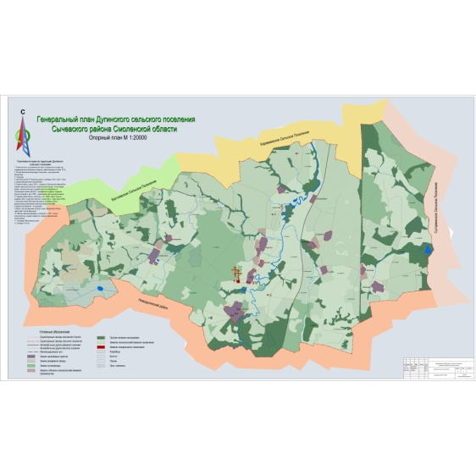
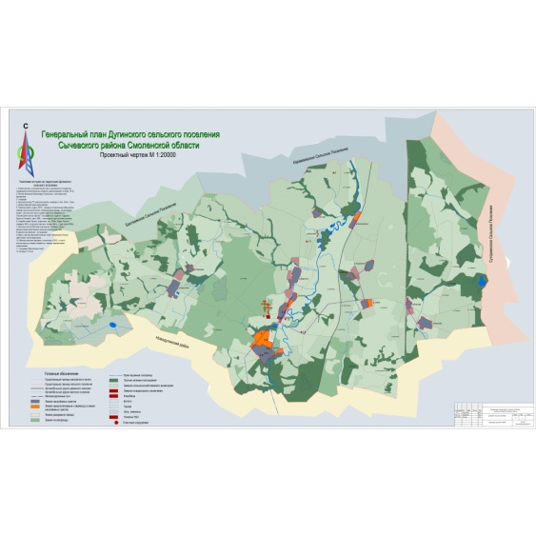
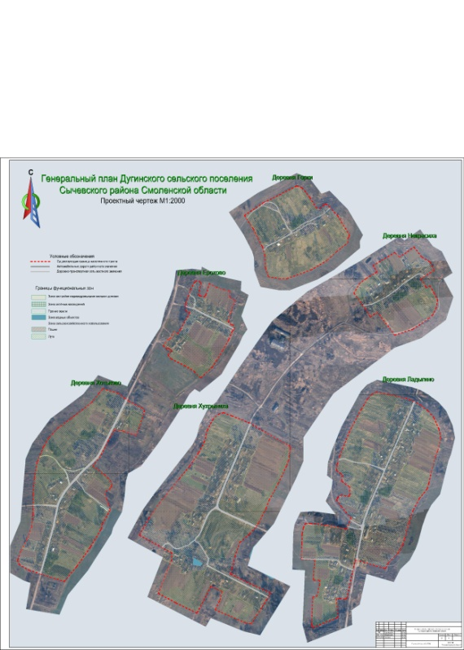
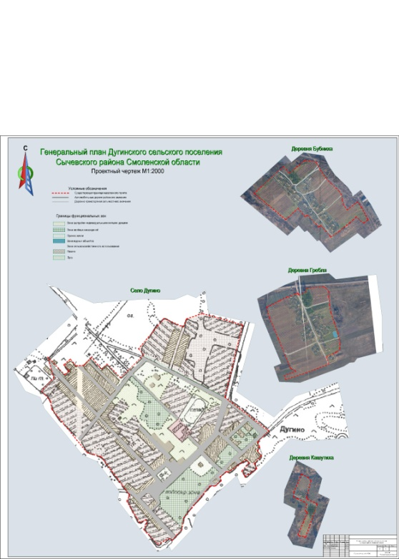
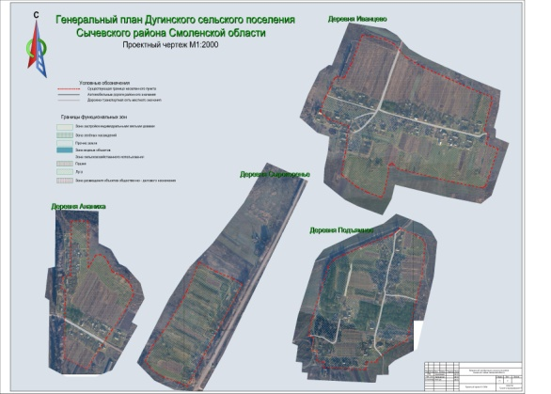
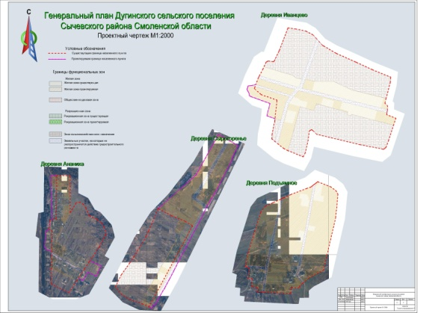
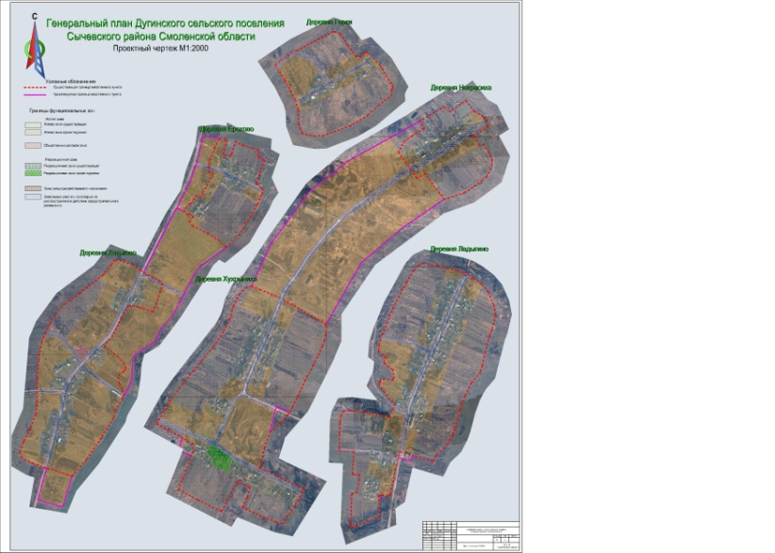
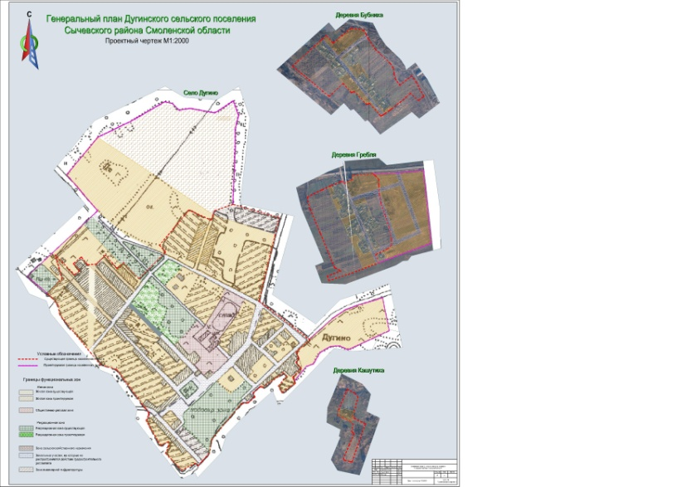
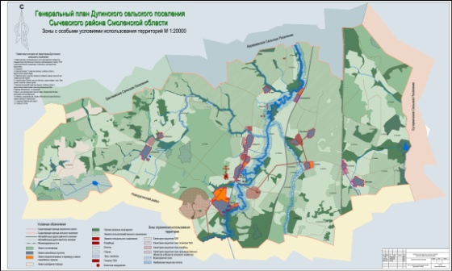
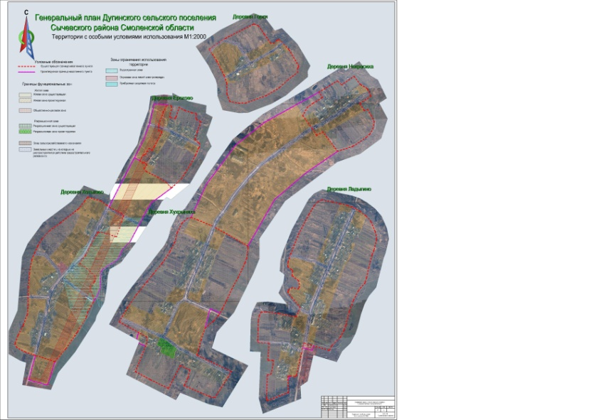
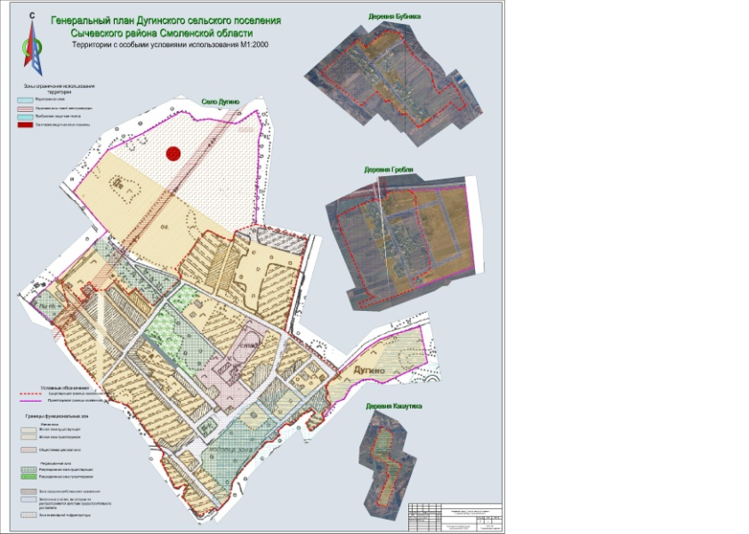
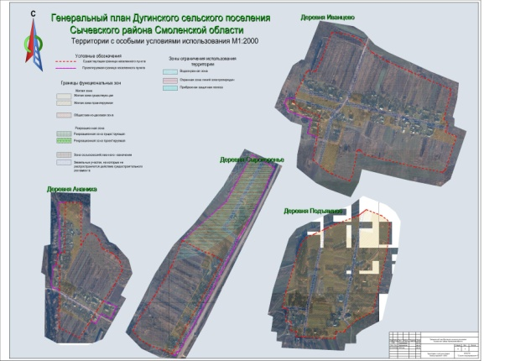

3. Направить настоящее решение Главе муниципального образования Дугинского сельского поселения Сычевского района Смоленской области для подписания и обнародования в установленном законодательством порядке.

Глава муниципального образования
Дугинского сельского поселения
Сычевского района Смоленской области О. В. Сергеева

ГОСТ 22.0.03-97 «Безопасность в чрезвычайных ситуациях. Природные чрезвычайные ситуации. Термины и определения».
ГОСТ Р 22.0.05-94 «Безопасность в чрезвычайных ситуациях. Техногенные чрезвычайные ситуации. Термины и определения».

